唐河县2024年县级资金农村饮水工程维修养护项目

竞争性磋商文件
一标段

项目编号：唐财采购竞争性磋商-2025-61

（非最终版）

招 标 人：唐河县水利局
代 理 机 构：唐河县龙建工程管理有限公司
日 期： 2025年07月

目录
第一部分 竞争性磋商公告 1
第二部分 供应商须知 5
第三部分 供应商须知正文部分 58
第四部分 合同格式 75
第一节通用合同条款 75
第二节专用合同条款略 75
第五部分 磋商响应文件格式 77
竞争性磋商响应文件 77
一、报价函及附录 78
（一）报价函 78
（二）磋商报价表 79
二、法定代表身份证明 80
三、授权委托书 81
四、供应商资格证明文件 82
五、项目管理机构 83
（一）项目人员组成表 83
（二）项目负责人简历表 84
六、类似项目业绩 85
七、技术方案 86
八、供应商认为需提交的其他材料 87
第六部分 参考附件 91
附件一 91
附件二 93
附件三 94
附件四 96
附件五 99
附件六 100
唐河县政府采购合同融资告知函 103

第一部分 竞争性磋商公告
唐河县2024年县级资金农村饮水工程维修养护项目竞争性磋商公告
项目概况
唐河县2024年县级资金农村饮水工程维修养护项目招标项目的潜在供应商应在全国公共资源交易平台（河南省·南阳唐河分平台）（http://ggzyjy.tanghe.gov.cn）获取招标文件，并于2025年8月7日09时30分（北京时间）前递交响应文件。
一、项目基本情况
1、项目编号：唐财采购竞争性磋商-2025-61
2、项目名称：唐河县2024年县级资金农村饮水工程维修养护项目
3、采购方式：竞争性磋商
4、预算金额：1599129.99元 最高限价：1599129.99元
序号 | 包号 | 包名称 | 包预算（元） | 包最高限价（元）
1 | 唐财采购竞争性磋商-2025- 61-1 | 唐河县2024年县级资金农村饮水工程维修养护项目一标段 | 1320372.99 | 1320372.99
2 | 唐财采购竞争性磋商-2025- 61-2 | 唐河县2024年县级资金农村饮水工程维修养护项目二标段 | 278757.00 | 278757.00
5、采购需求（包括但不限于标的的名称、数量、简要技术需求或服务要求等）
（1）项目名称：唐河县2024年县级资金农村饮水工程维修养护项目
（2）项目实施地点：唐河县；
（3）资金来源：县财政资金，已落实；
（4）采购内容：对22个乡镇(街道办事处)的 150处工程进行维修。维修主要内容为：1、重建水源井；2、压力罐维修养护；3、输水管网及维修养护；4、机电设备维修养护。详见本项目采购文件、工程量清单及施工图纸范围内的所有工程施工（以清单为准）。
（5）标段划分：本项目划分二个标段；
一标段：唐河县2024年县级资金农村饮水工程维修养护项目施工标；
二标段:唐河县2024年县级资金农村饮水维修养护工程设备及耗材；
- 质量要求：合格；
6、合同履行期限：合同签订后30日历天内/标段；
7、本项目是否接受联合体投标：是
8、是否接受进口产品：否
9、是否专门面向中小企业：是
二、申请人资格要求：
1、满足《中华人民共和国政府采购法》第二十二条规定；
2、落实政府采购政策满足的资格要求：
本项目执行扶持中小企业、监狱企业和残疾人福利性单位发展的政策。
3、本项目的特定资格要求：
3.1一标段特定资格要求：
3.1.1供应商应具有独立承担民事责任的能力以及有效的营业执照，并在人员、设备、资金等方面具备相应的专业能力。
3.1.2供应商须具有水利水电工程施工总承包叁级或市政公用工程施工总承包叁级及以上资质，具有有效的安全生产许可证；
3.1.3项目经理具有相关专业贰级及以上注册建造师资格证书；技术负责人具有相关专业中级及以上技术职称。企业主要负责人、项目负责人和专职安全员应取得省级及以上水行政主管部门核发的有效期内的安全生产考核合格证;
3.1.4供应商应承诺拟投入本工程的项目负责人、技术负责人和专职安全员不得同时在两个及以上项目任职，出具无在建工程承诺书(若承担的合同工程已完工或变更手续齐全以及其他符合规定情形的，应在投标文件中提供相应证明材料，可视为无在建工程，开标后提供的材料一律不予认可（供应商自行承诺，格式自拟，加盖公章）。
3.1.5根据《关于在政府采购活动中查询和使用信用记录有关问题的通知》（财库【2016】125号）、豫财购（2016）15号的规定，对列入失信被执行人、重大税收违法案件当事人名单、政府采购严重违法失信行为记录名单的供应商，拒绝参与本项目政府采购活动（查询渠道：“信用中国”网站、中国政府采购网，开标时提供相关网站查询截图，查询日期不得早于公告发布日期）；
3.1.6本标段磋商接受联合体投标。联合体投标的，应满足下列要求：
（3.1.6.1）供应商应具有生产、销售、安装调试能力的生产厂家或经销商，生产厂家或被代理厂家具有特种设备生产许可证，投标人为经销商的应提供代理产品厂家特种设备生产许可证扫描件或加盖公章的复印件；
（3.1.6.2）联合体各成员应为独立法人，联合体牵头人代表联合体在投标、签约与履行合同中承担其义务和法律责任；
（3.1.6.3）尽管委任了联合体牵头人，但联合体各成员在投标、签约与履行合同过程中，仍负有连带的和各自的法律责任。
3.2二标段工程设备及耗材标资格要求：
3.2.1供应商应具有独立承担民事责任的能力以及有效的营业执照，并在人员、设备、资金等方面具备相应的专业能力。
3.2.2根据《关于在政府采购活动中查询和使用信用记录有关问题的通知》（财库【2016】125号）、豫财购（2016）15号的规定，对列入失信被执行人、重大税收违法案件当事人名单、政府采购严重违法失信行为记录名单的供应商，拒绝参与本项目政府采购活动（查询渠道：“信用中国”网站、中国政府采购网，开标时提供相关网站查询截图，查询日期不得早于公告发布日期）；
3.3参加本次政府采购活动前三年内，在经营活动中没有重大违法犯罪记录（供应商自行承诺，格式自拟，加盖公章）；
3.4供应商须具有良好的商业信誉和健全的财务会计制度，财务状况良好，没有处于被责令停业、破产状态，须提供具有近三年（2022年度、2023年度、2024年度）经审计的财务报告，信誉良好（成立不足三年的企业，从成立之日算起）。
3.5供应商须具有依法缴纳税收和社会保障资金的良好记录，提供近一年内任意2个月的完税证明和社会保障资金证明（新成立企业不足2个月的自成立当月起计算）；
3.6本次招标一标段接受联合体投标，二标段不接受联合体投标，所有标段均不允许违法分包和转包。
3.7本次采购项目采购人不组织踏勘现场和投标预备会及注意事项。
3.8遵守国家有关法律、法规、规章。
按照唐河县财政局《关于在政府采购活动中试行供应商资格信用承诺制的通知》唐财购[2021]18号的要求，供应商在投标(响应)时，按照规定提供“投标承诺函”(详见采购文件)的，无需再提交上述（3.4）、（3.5）的证明材料。供应商在中标(成交)后，应将上述由投标承诺函替代的证明材料提交采购人、采购代理机构，证明材料将随公告一并公示。
注：本次招标实行资格后审，审查内容以投标截止时间前填报上传全国公共资源交易平台（河南省·南阳市）市场主体库信息为准，过期更改的全国公共资源交易平台（河南省·南阳市）市场主体库信息不作为本项目评审依据。开评标现场不接受全国公共资源交易平台（河南省·南阳市）市场主体库信息原件。全国公共资源交易平台（河南省·南阳市）市场主体库上传信息必须内容齐全，真实有效，原件扫描件清晰可辨。否则，由此造成应得分而未得分或资格审查不合格等情况的，由投标企业承担责任，资格后审不合格的供应商的投标文件将按废标处理。
三、获取采购文件
1.时间：2025年7月23日 至 2025年7月30日，每天08:00至12:00，下午12:00至18:00（北京时间，法定节假日除外。）
2.地点：全国公共资源交易平台（河南省·南阳唐河分平台）http://ggzyjy.tanghe.gov.cn；
3.方式：网上下载，潜在供应商在全国公共资源交易平台（河南省·南阳唐河分平台）http://ggzyjy.tanghe.gov.cn首页“交易平台登录”按网上提示下载采购文件(*.nyzf 格式)及资料（操作程序详见交易平台网站下载专区或交易平台技术支持0512-58188538）；
4.售价：0元
四、响应文件提交
1.时间：2025年8月7日09时30分（北京时间）
2.地点：全国公共资源交易平台（河南省·南阳唐河分平台），加密版响应文件应在磋商文件规定的响应文件提交截止时间前上传至交易系统，逾期上传交易系统或未上传成功的电子投标文件视为放弃本次投标。
五、响应文件开启
1.时间：2025年8月7日09时30分（北京时间）
2.地点：全国公共资源交易平台（河南省·南阳唐河分平台）不见面开标大厅，本项目采用网上不见面方式开标，投标企业无需到达开标现场。
六、发布公告的媒介及招标公告期限
本次招标公告在《河南省政府采购网》、《南阳市政府采购网》、《全国公共资源交易平台（河南省·南阳唐河分平台）》上发布，招标公告期限为三个工作日。
七、其他补充事宜
1、本项目为电子评标项目，供应商须上传加密电子响应文件。电子响应文件需要使用“新点投标文件制作软件(南阳版)”制作(加密电子响应文件格式后缀为.nytf)。制作工具及操作手册可在全国公共资源交易平台（河南省·南阳市）下载专区下载。
2、该项目需要使用不见面开标，供应商无需前往现场来参与投标。各供应商根据手册要求，提前做好相关准备工作。附件：操作手册地址(下载中心或办事指南中自行下载)、不见面开标大厅地址：全国公共资源交易平台（河南省·南阳唐河分平台）网站首页“不见面开标大厅”模块。
3、该项目自行上传响应文件，无需寄送和递交非加密响应文件光盘等。
4、因供应商无需现场参与开标，所有准备工作需自行准备到位。开标过程中如遇到紧急事项，可在不见面开标大厅中进行提出异议或文字交流，严重问题可拨打现场技术电话：0377-68513077。
5、网上不见面开标过程中，如供应商准备不到位，造成无法及时解密、网络问题等情况使开标无法继续的，视为该供应商自动放弃投标(30分钟内)，将被退回响应文件，后果由投标企业自行承担。
6、电子响应文件应在竞争性磋商文件规定的投标截止时间前到达交易系统。逾期到达交易系统的电子响应文件视为放弃本次投标。
八、凡对本次招标提出询问，请按照以下方式联系
1. 采购人信息
名称：唐河县水利局
地址：唐河县凤山路
联系人：靖先生
联系方式：0377-68533019
2.采购代理机构信息（如有）
名称：唐河县龙建工程管理有限公司
地址：唐河县文峰街道飞凤路飞凤游园管理楼二楼
联系人：孙葛
联系方式：0377-60888961
3.项目联系方式
项目联系人：孙葛
联系方式：0377-60888961

第二部分 供应商须知
供应商须知前附表
序号 | 条款名称 | 编列内容
1 | 项目名称 | 唐河县2024年县级资金农村饮水工程维修养护项目
2 | 采购人 | 名称：唐河县水利局  地址：唐河县凤山路  联系人：靖先生  联系电话：0377-68533019
3 | 采购代理机构 | 名称：唐河县龙建工程管理有限公司  地址：唐河县文峰街道飞凤路飞凤游园管理楼二楼  联系人：孙葛  联系方式：0377-60888961
4 | 供应商的资格条件 | 详见磋商公告 二、申请人资格要求（以全国公共资源交易平台（河南省·南阳市）网站市场主体库“基本信息”中证件的原件 扫描件为准，本项目实行资格后审，审查内容以投标截止时间前填报上传全国公共资源交易平台（河南省·南阳市）市场主体库信息为准，过期更改的诚信库 信息不作为本项目评审依据。开评标现场不接受诚信库信息原件。诚信库上传信息必须内容齐全，真实有效，原件扫描件清晰可辨。否则，由此造成资格审查不合格等情况的，由供应商承担责任。）
5 | 采购内容 | 详见磋商文件中采购内容及要求。
6 | 合同履约期限（工期） | 合同签订后30日历天内。
7 | 质量要求 | 合格。
8 | 踏勘现场 | 不组织。
9 | 磋商预备会 | 不召开。
10 | 偏离 | 不允许偏离。
11 | 构成磋商文件的其他材料 | 除磋商文件内容外，采购人在磋商期间发出的有编号的补遗书和其他有效正式函件，均是磋商文件的组成部分，请各投标单位及时关注以下网站《河南省政府采购网》、《南阳市政府采购网》和《全国公共资源交易平台（河南省·南阳唐河分平台）》上发布的有关本项目的信息。
12 | 磋商控制价 | 最高控制价：  小写：1320372.99元  大写：壹佰叁拾贰万零叁佰柒拾贰元玖角玖分  注：供应商的磋商报价不得超过磋商最高控制价，否则按废标处理。
13 | 磋商文件的发售方式及领取时间、地点 | 详见磋商公告。
14 | 符合性文件递交截止时间（同磋商时间） | 详见磋商公告。
15 | 磋商文件递交地点（同磋商地点） | 详见磋商公告。
16 | 磋商保证金 | 本项目免收取投标保证金。
17 | 近三年 | 2022年 1 月 1 日至今
18 | 类似业绩 | 指 2020年 1 月 1 日至今类似项目业绩
19 | 磋商有效期 | 自磋商截止之日起 60 天
20 | 是否允许递交备选响应文件 | 不允许
21 | 签字和盖章要求 | 供应商需按磋商文件的格式，在规定的地方进行法定代表人电子签名、加盖供应商电子公章。
22 | 电子磋商响应文件递交 | - 供应商需要使用“新点响应文件制作软件（南阳版）”制作（加密电子响应文件格式后缀为.nytf）。供应商上传时必须得到系统“上传成功”的确认回复， 并认真检查电子响应文件是否完整、正确。  递交网址： http://ggzyjy.tanghe.gov.cn  2、供应商的电子响应文件应在磋商文件规定的磋商截止时间前到达交易系统。逾期到达交易系统的电子响应文件视为放弃本次磋商。  3、供应商所递交的电子响应文件在磋商截止时间之后不予退回。
23 | 是否采用电子招投标 | 是，本项目实行电子招投标，供应商需编制电子响应文件，并按电子响应文件递交要求上传电子响应文件。
24 | 磋商小组的组建 | 磋商小组构成：由专家3人组成；采购人 1 人，专家2名；评审专家确定方式：开标前由采购人在监督单位监督下，按相关规定从政府采购专家库中随机抽取评标专家。
25 | 评审方法 | 详见磋商文件的评审办法。
26 | 成交公示 | 代理机构接到采购人通知后，将在成交公示信息在同一媒体上发布成交结果公示，公示期1日。
27 | 履约保证金 | 本项目免收取履约保证金。
28 | 付款方式及要求 | 设备人员入场开工后支付合同总价的 30 %，完成工程量清单 80 %工作量支付至合同总价的 70 %，竣工验收合格后支付至结算总价的97 %，下余结算总价3%质保金一年后无质量问题后一次性付清。
29 | 开标程序 | 1、供应商代表持本单位CA数字证书提前登录不见面开标系统。  2、投标时间截止，在线公布供应商、采购人代表、监标人等有关名单。主持人（代理公司）根据响应文件递交实际情况来确定有效供应商，并退回不符合要求的响应文件。  3、开标顺序：  ①供应商解密：投标企业制作电子响应文件时，必须使用本单位企业数字证书进行加密，投标企业在开标前须自行检查数字证书有效性。在解密时间到达后，系统做出解密提示，请各供应商自行解密即可。开标解密时未解密成功的视为撤销其响应文件（因电子开标系统原因除外）。  ②采购人解密。采购人或其委托的代理机构持有本单位CA数字证书进行二次解密。  ③唱标。查看唱标信息（系统不提供语音在线播放，该页面停留5分钟供供应商查看，如无异议视为同意）。采购人、监督人需要关注开标过程中，供应商随时在线提出的异议、问题沟通等信息，并做好及时回复；  ④采购人、监督人等相关人员在开标记录表上（可进入原评标系统直接打印）签字确认。
30 | 供应商代表出席开标会要求 | 供应商代表持本单位CA数字证书提前登录不见面开标系统。投标时间截止，在线公布供应商、采购人代表、监标人等有关名单。主持人（代理公司）根据响应文件递交实际情况来确定有效供应商，并退回不符合要求的响应文件。
31 | 监督 | 本项目的招标投标活动及其相关当事人应当接受有管辖权的招标投标行政监督部门依法实施的监督。
32 | 解释权 | 构成本磋商文件的各个组成文件应互为解释，互为说明；如有不明确或不一致，构成合同文件组成内容的，以合同文件约定内容为准， 且以专用合同条款约定的合同文件优先顺序解释；除磋商文件中有特别规定外，仅适用于招标投标阶段的规定，按磋商公告、供应商须知、评审办法、磋商文件格式的先后顺序解释；不同组成文件中就同一事项的规定或约定不一致的，以编排顺序在后者为准；同一组成文件不同版本之间有不一致的，以形成时间在后者为准。按本款前述规定仍不能形成结论的，由采购人负责解释。
33 | 供应商提出问题的截止时间 | 递交符合性文件的截止之日5日前
34 | 其他说明 | “采购人”与“招标人”“供应商”与“投标人”按照同一意思理解。
35 | 招标代理费 | 按照豫招协〔2023〕2号文规定之招标代理服务收费计算标准，中标、成交供应商在领取中标通知书时一次性向采购代理机构缴纳，对于小型项目，如按本指导意见计算出的代理服务费，明显低于代理机构代理成本时，招标人与招标代理机构招标代理服务费不足1万元的按1万元收取。
1.接受和拒绝任何或所有投标的权力：采购人通过法定或规定的程序，有权在授标之前任何时候接受或拒绝任何投标，以及宣布招标无效，对受影响的供应商不承担任何责任，也无义务向受影响的供应商解释采取这一行动的理由；
2.采购人声明：供应商因参与投标活动而涉及的人身伤害、财产损害、侵犯他人权益、 仲裁或诉讼等，应当责任自负、费用自担，并应保证采购人和招标代理机构免于承担上述责任或者其他不良影响；采购人声明磋商文件中附带的参考资料是以诚信的态度提供的，是采购人现有的和客观的信息。采购人不对供应商由此做出的任何理解、推论、判 断、结论和决策进行负责；
备注：投标须知前附表是投标须知的说明和补充，如投标须知前附表和投标须知前后内容有不一致之处，以前附表内容为准。
3.以上内容为必须满足的条件。如不满足，将导致无效投标。

建筑工程预算表附后：主要内容为压力罐维修养护、输水管网维修及养护、新建闸阀井及重建围墙及大门工程等。
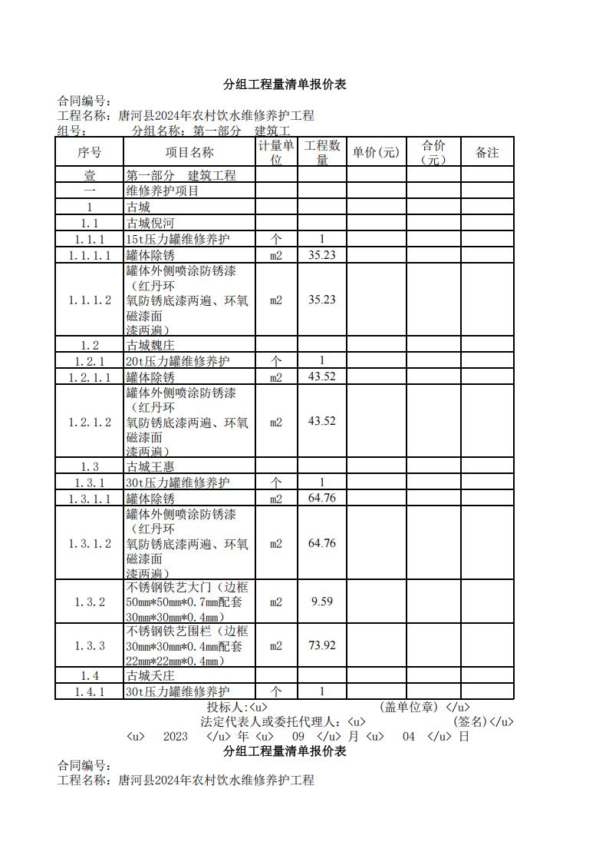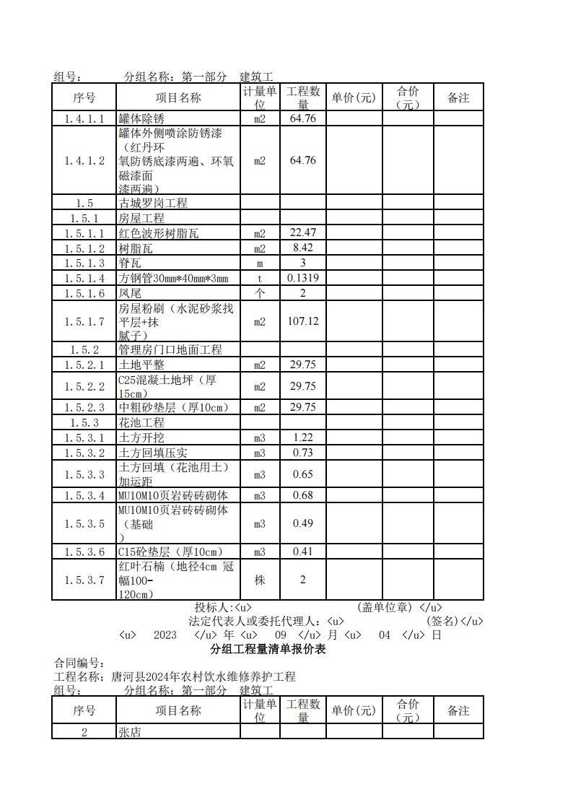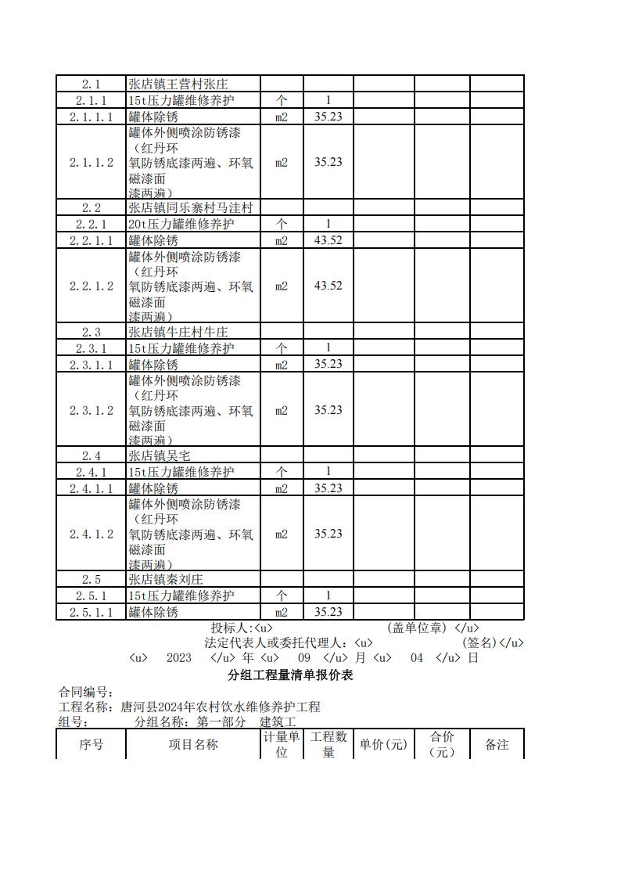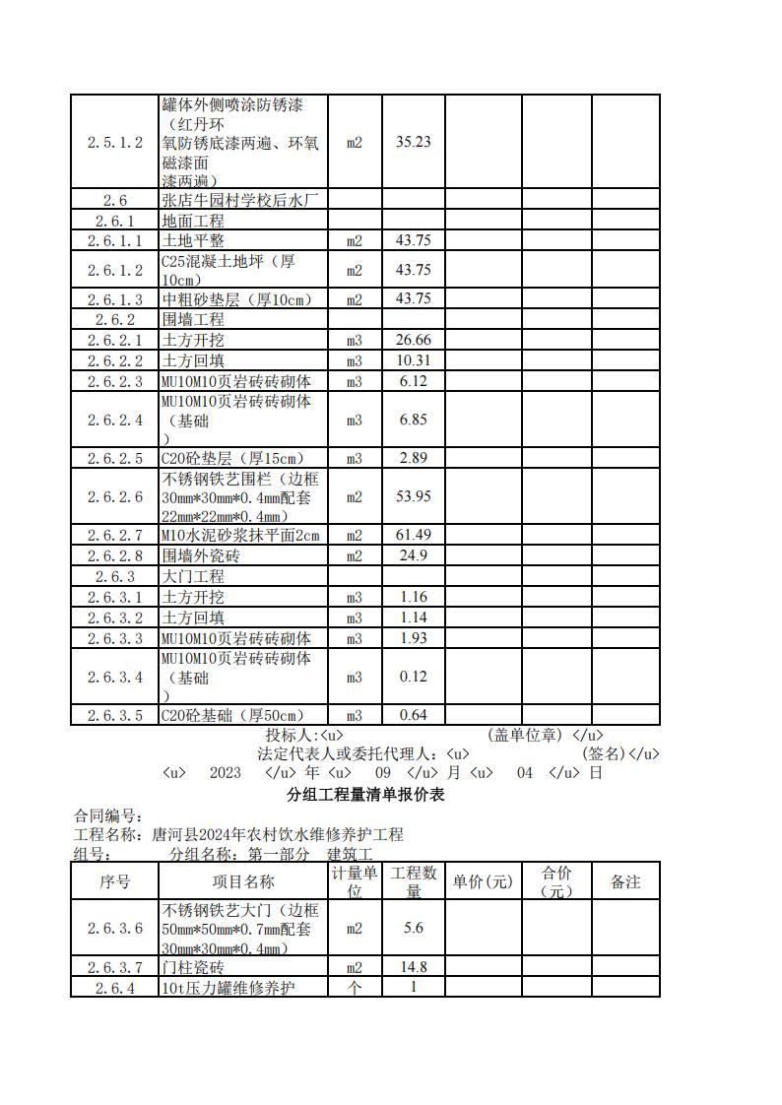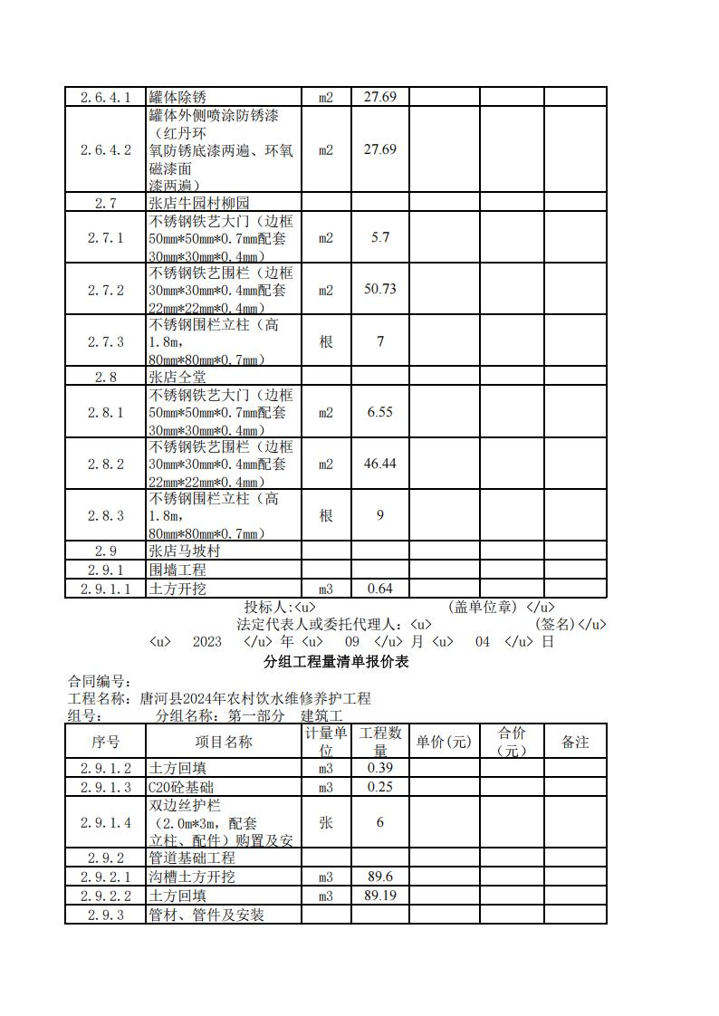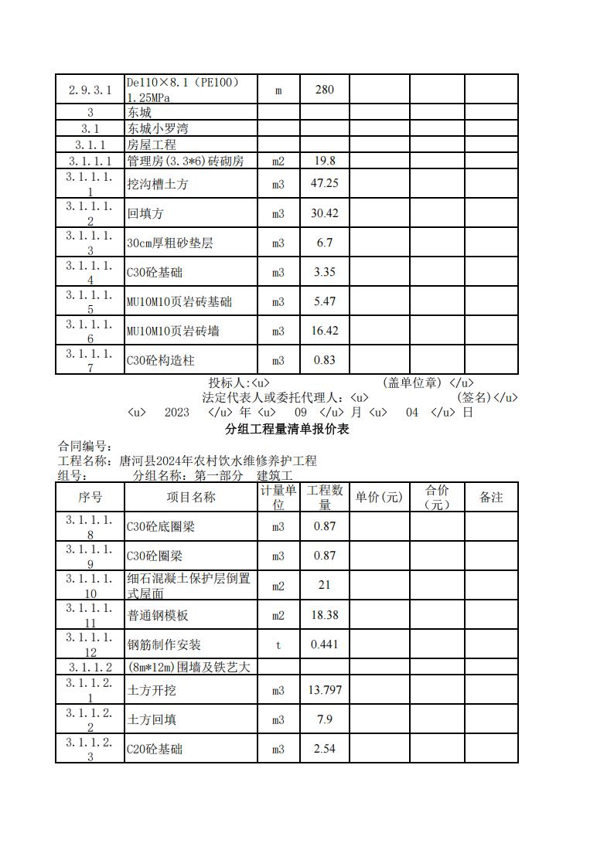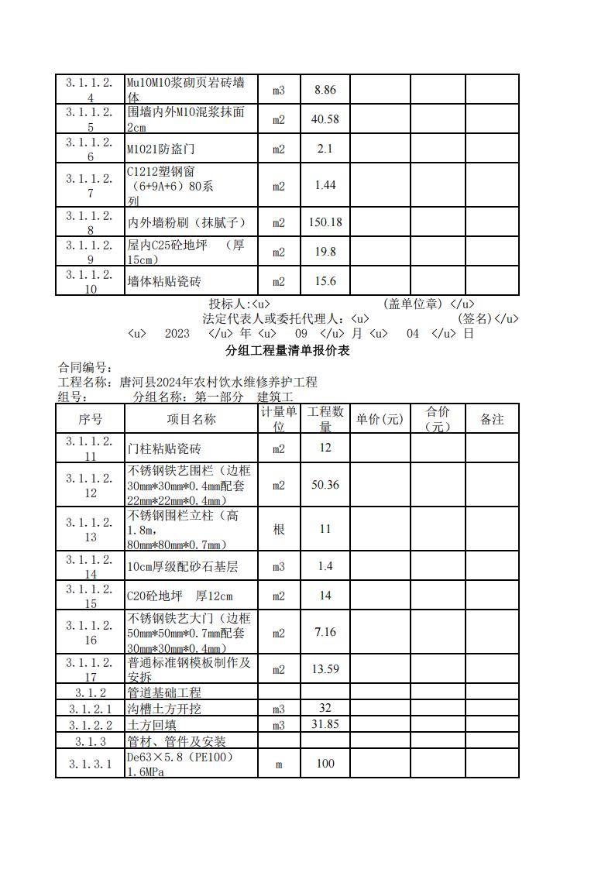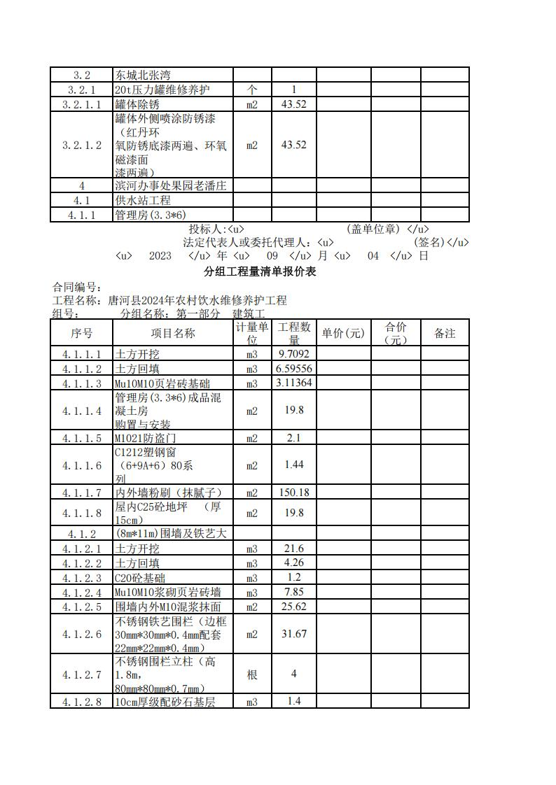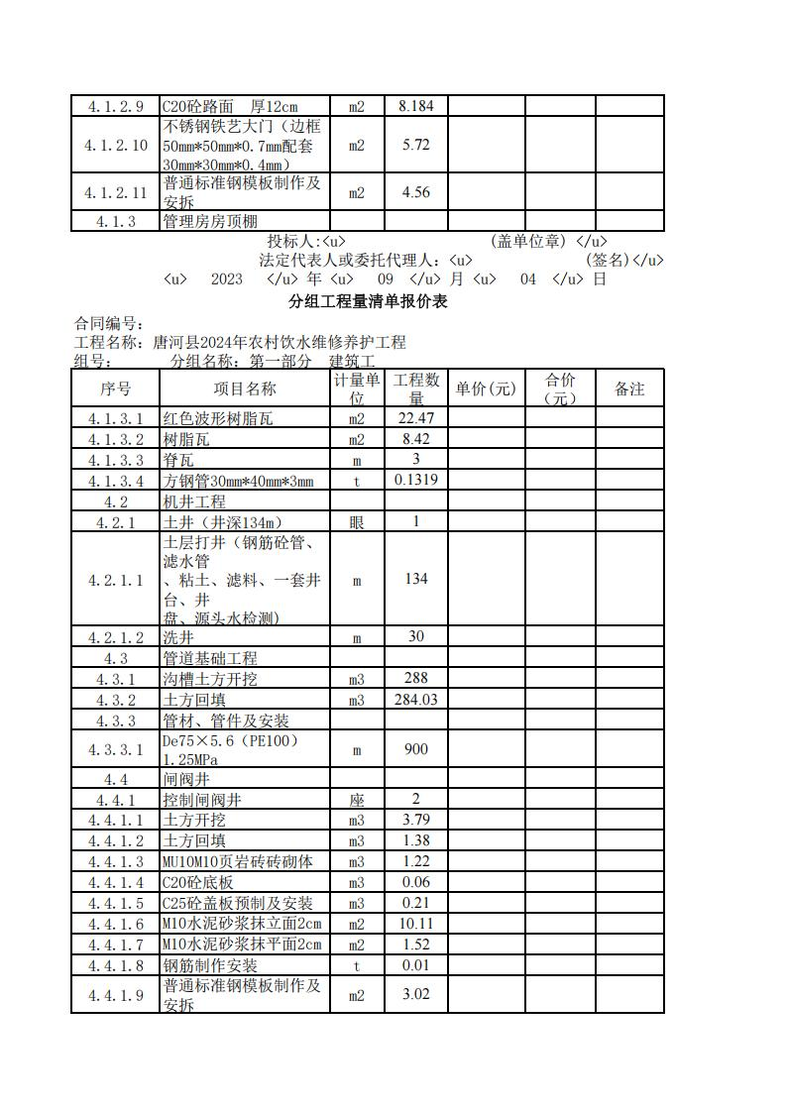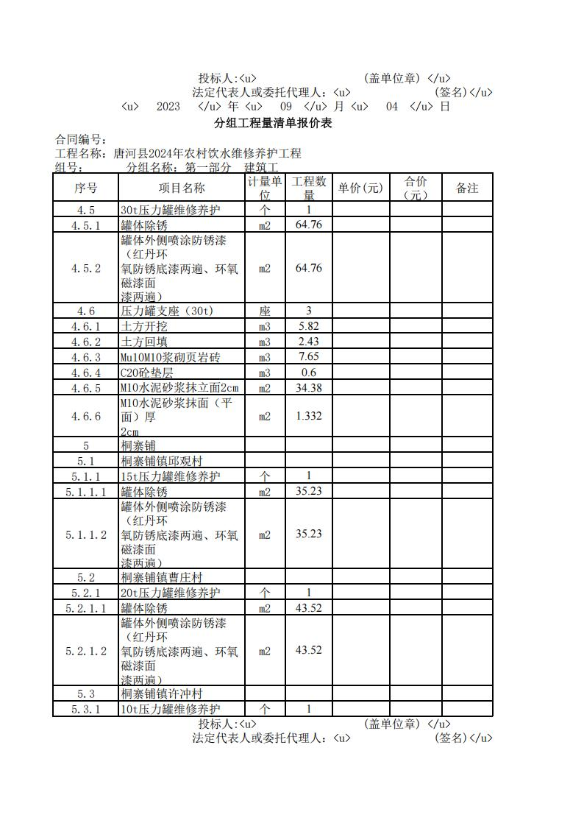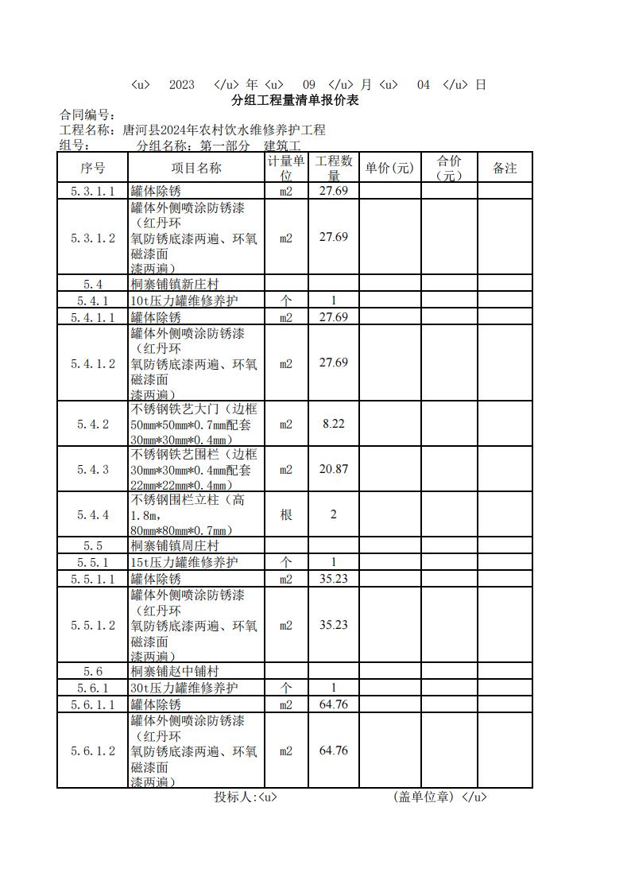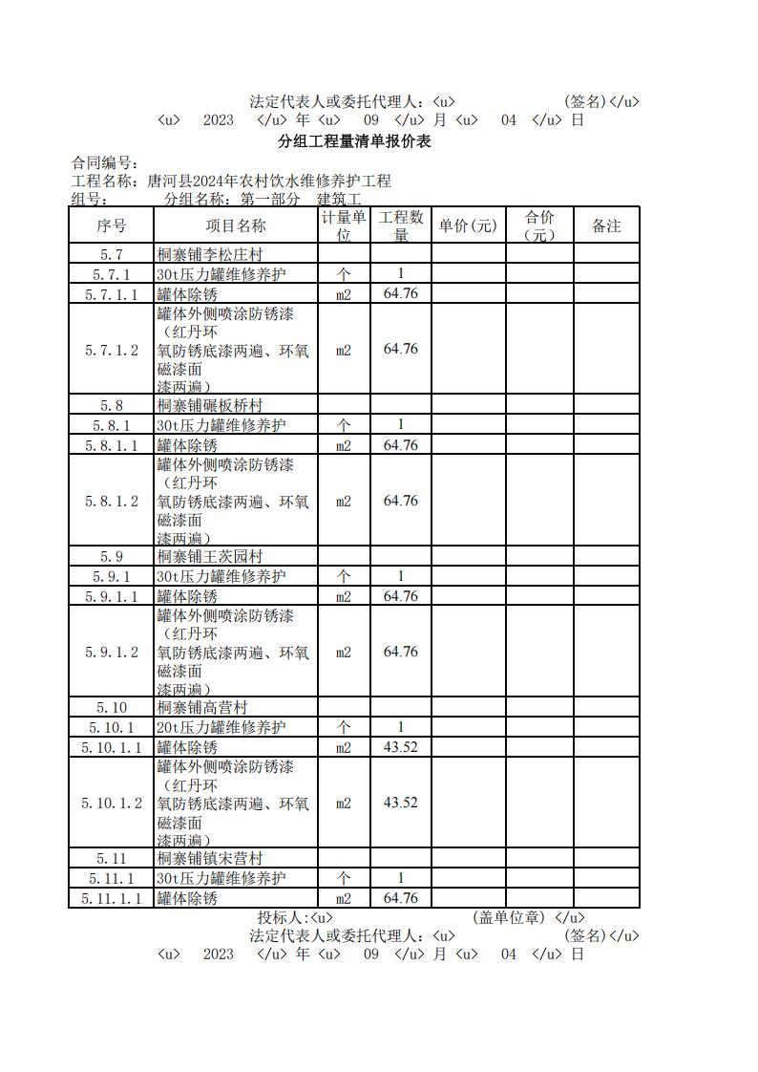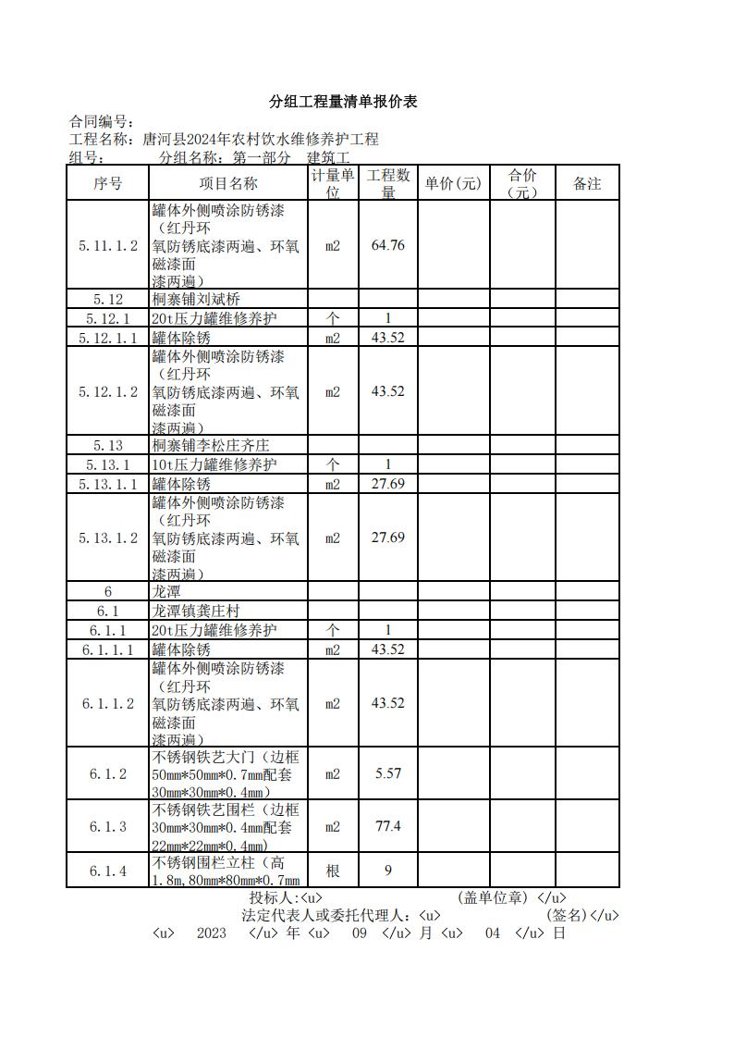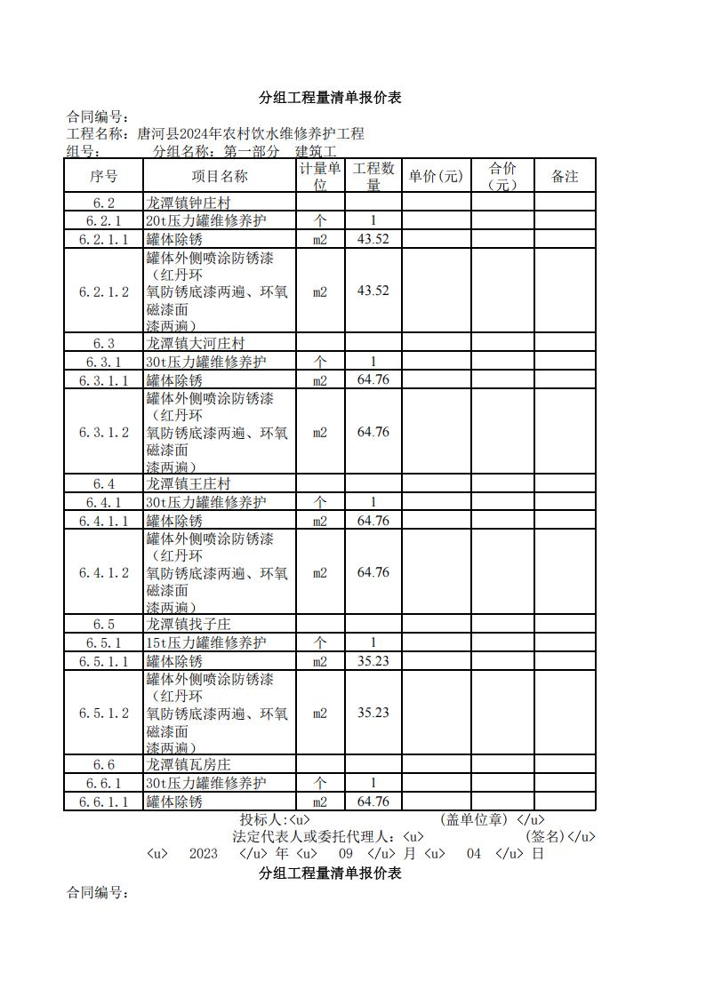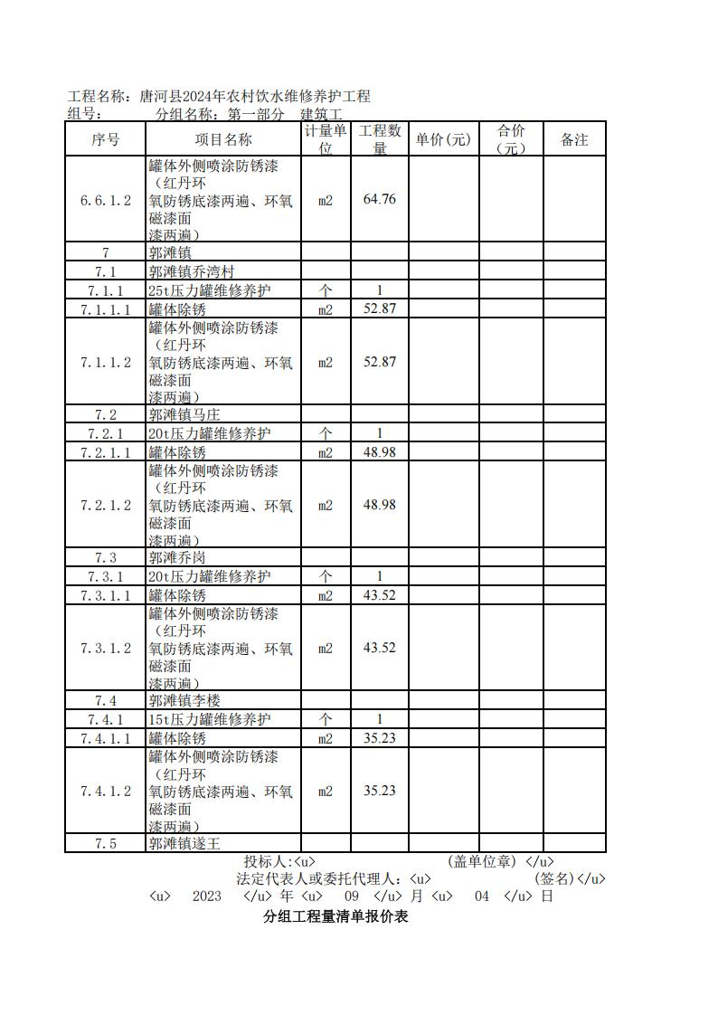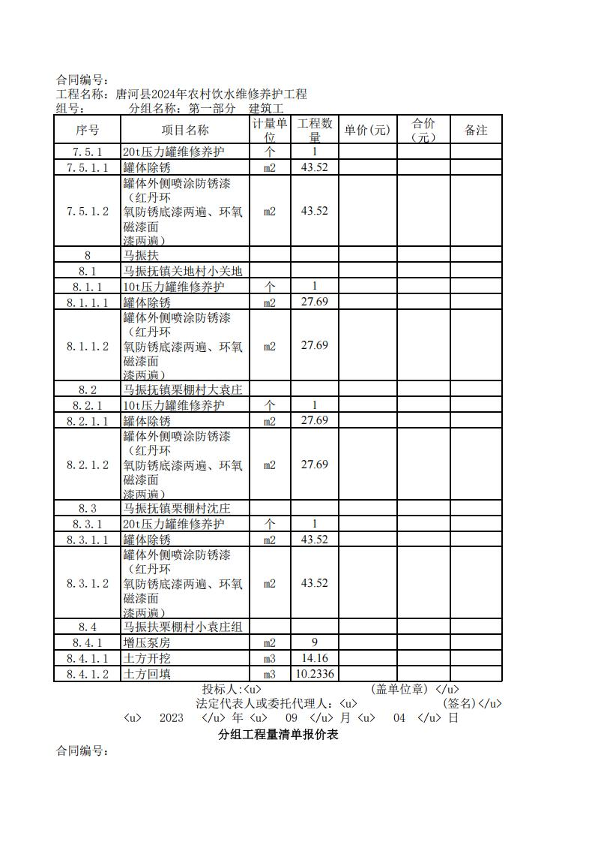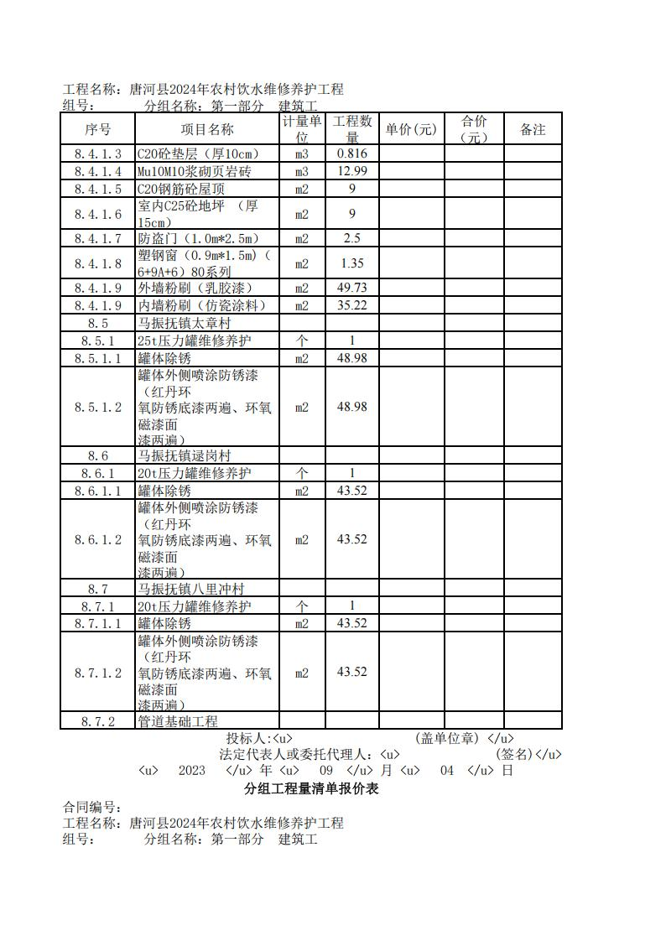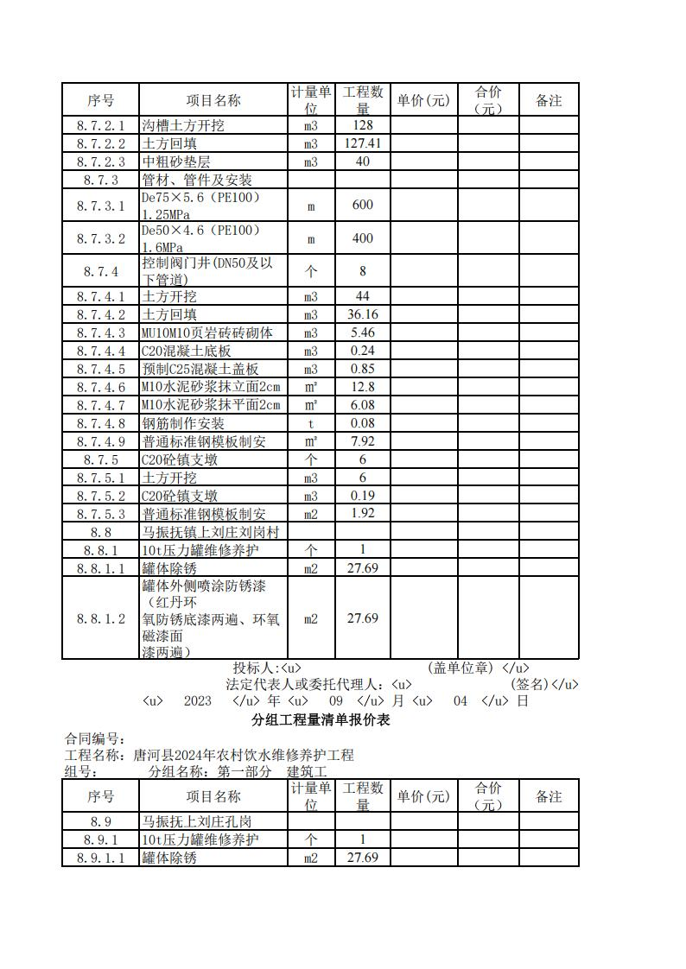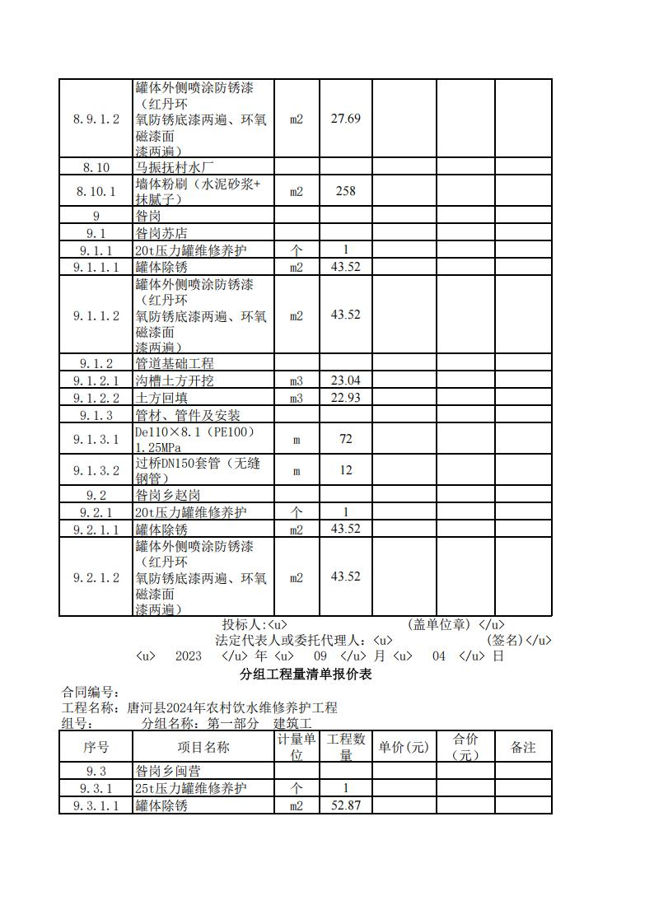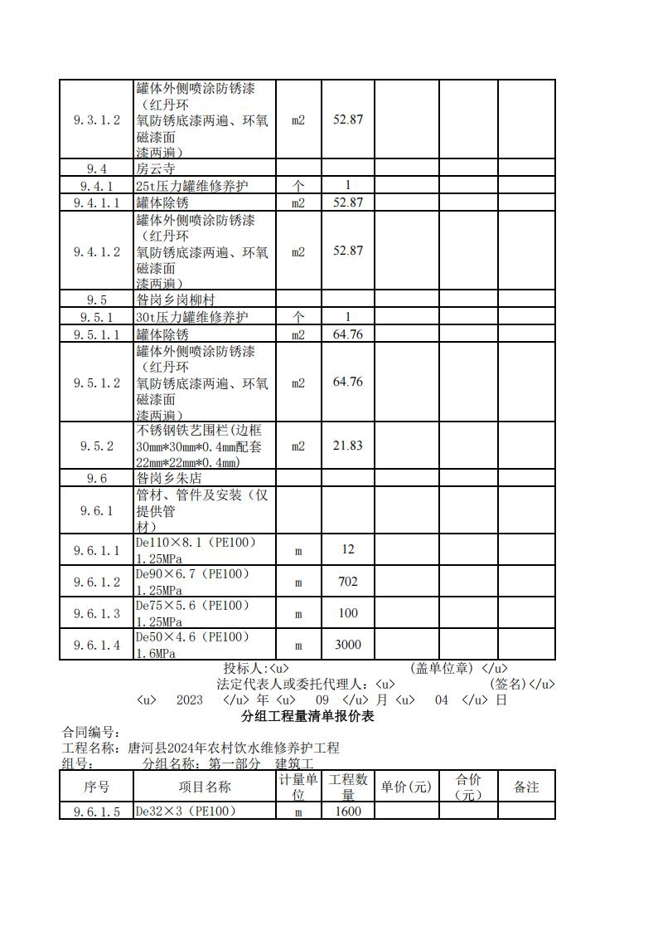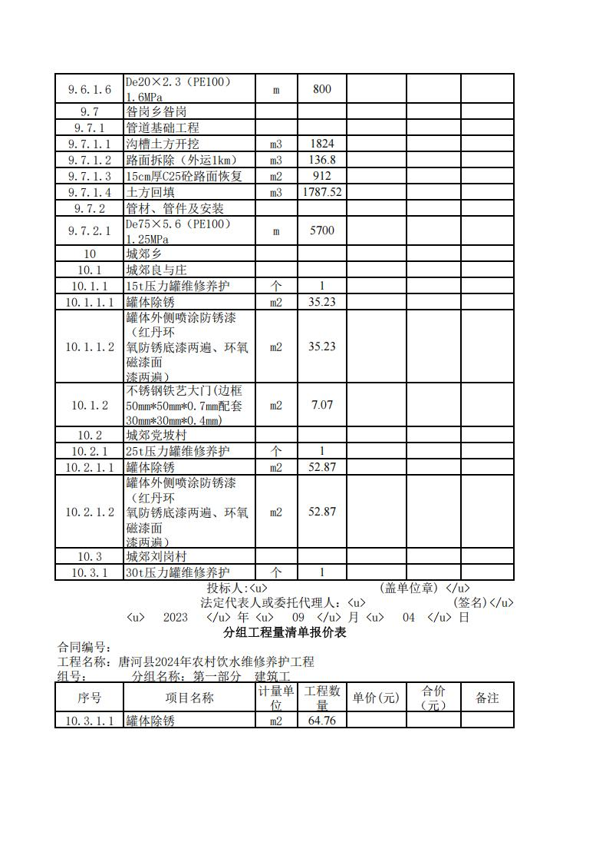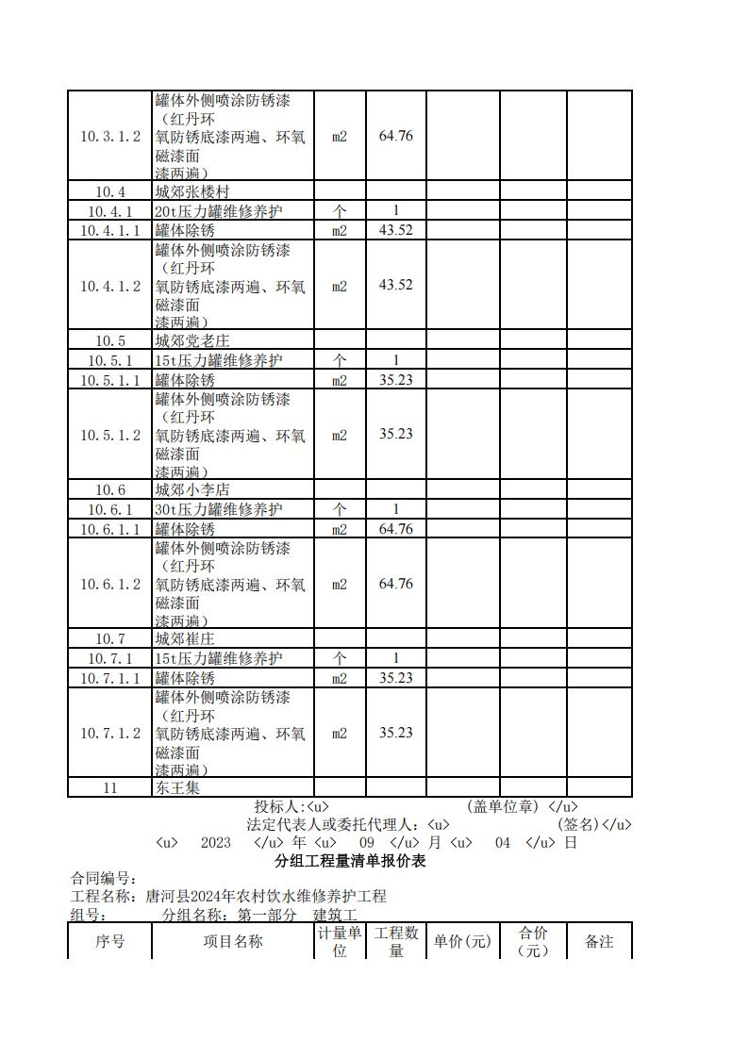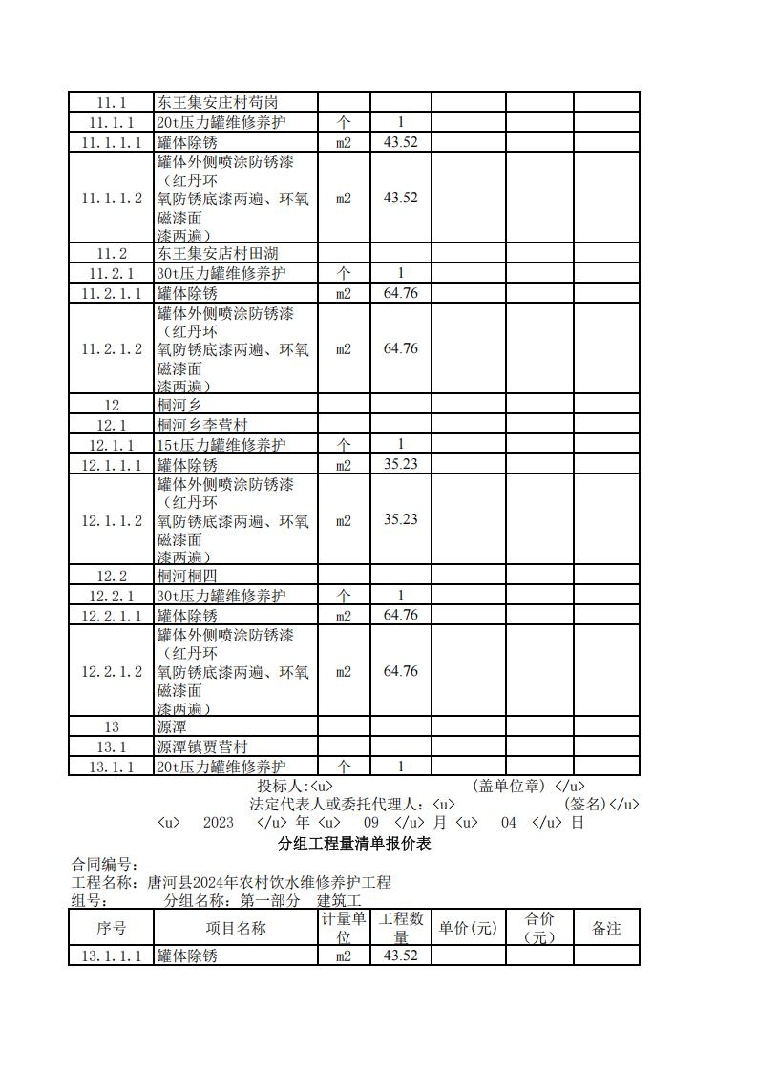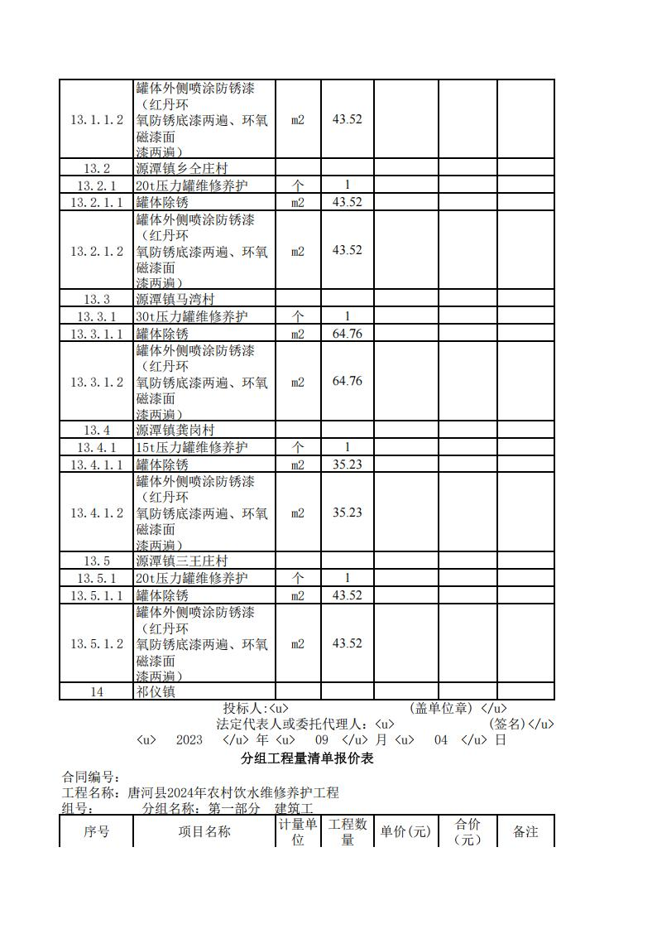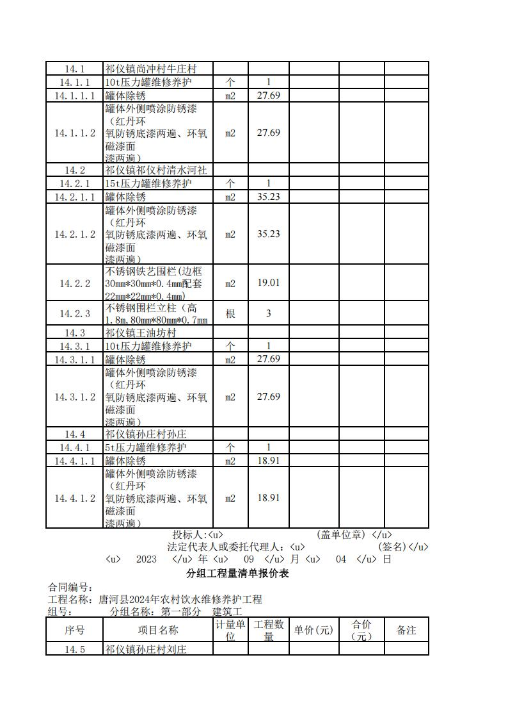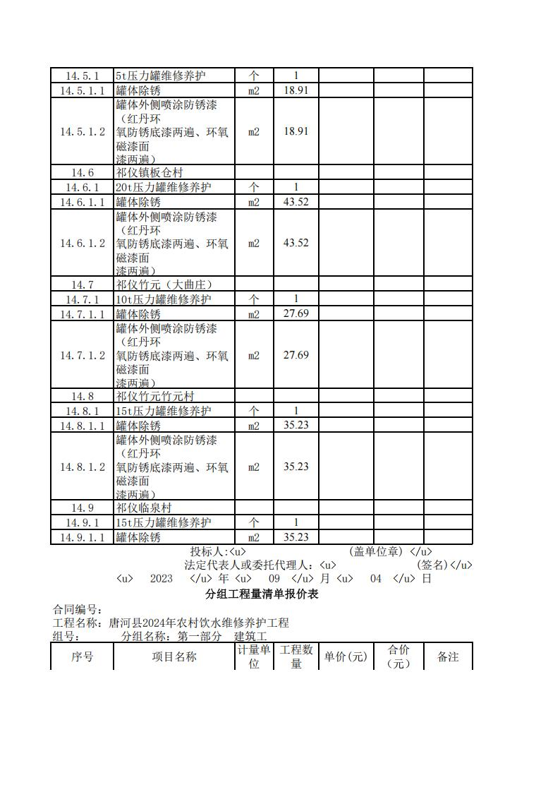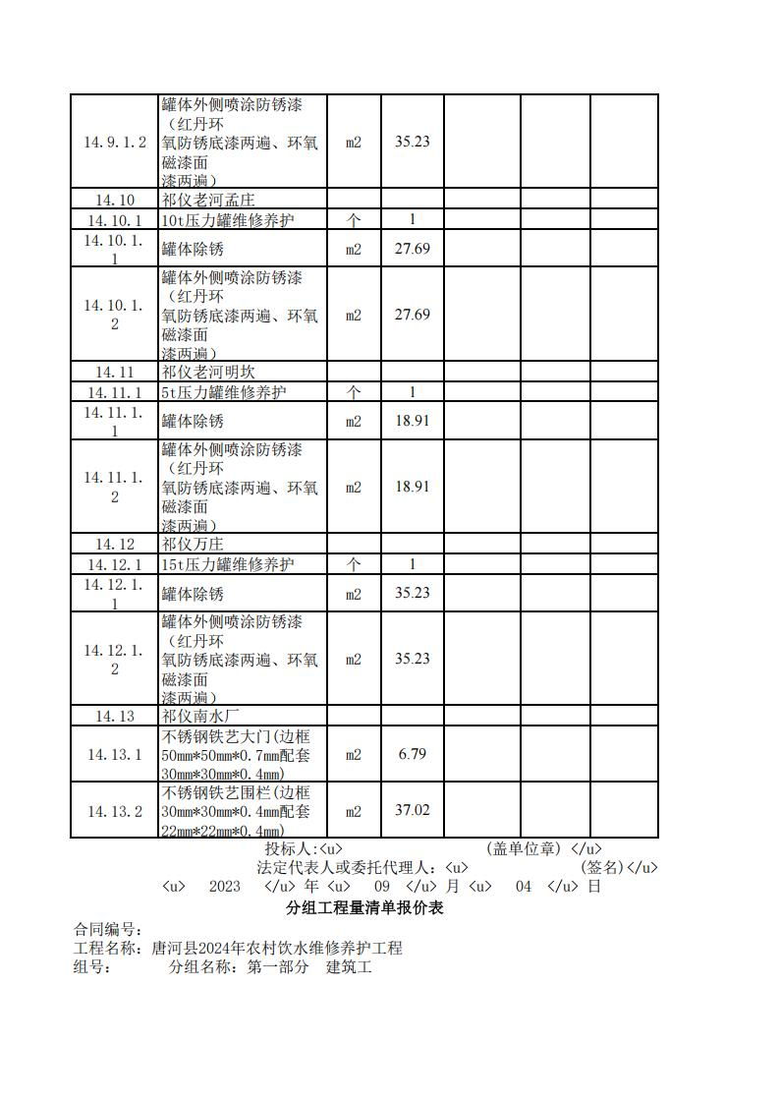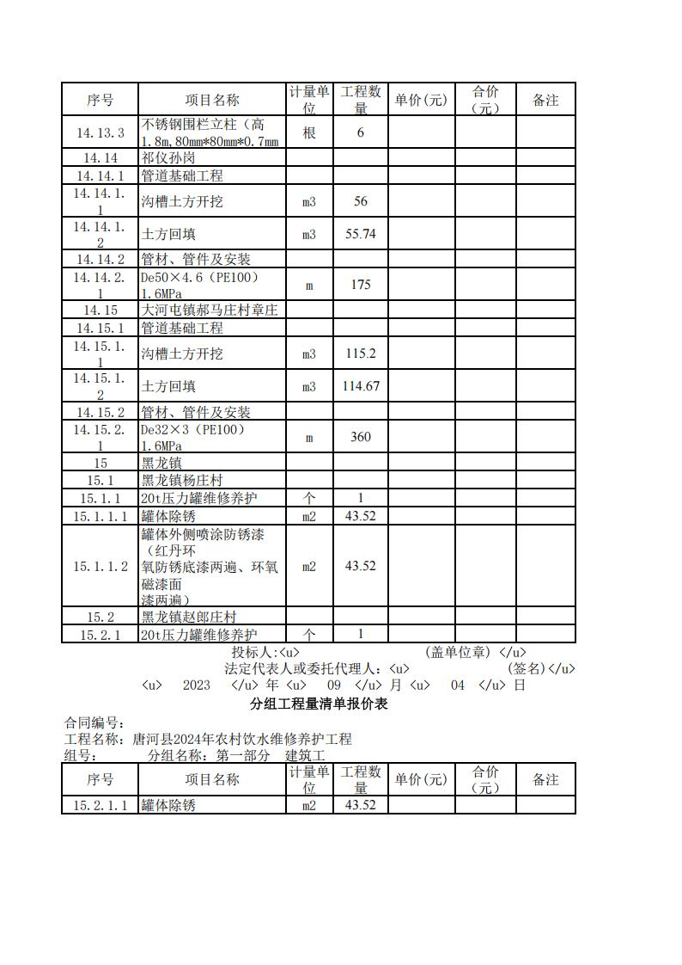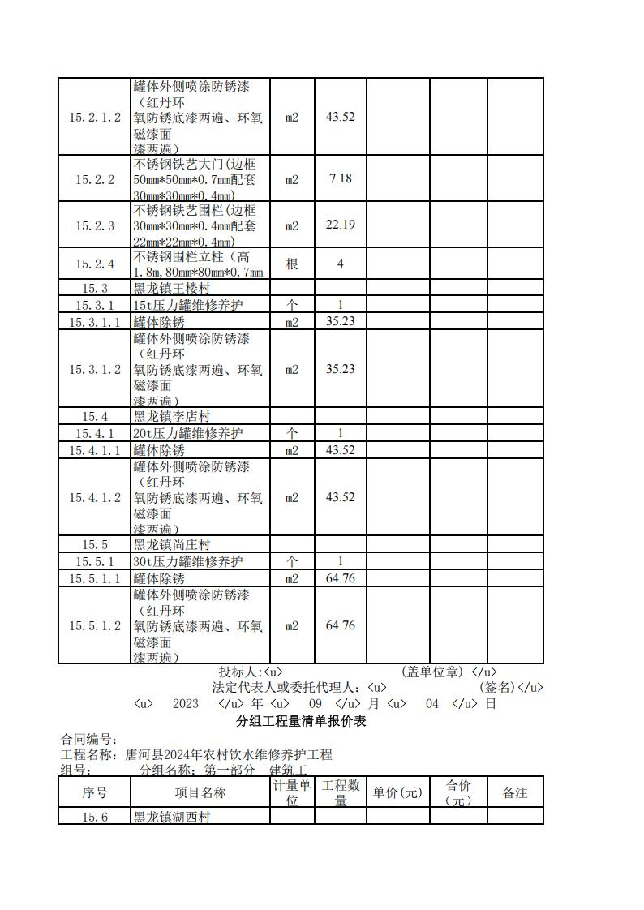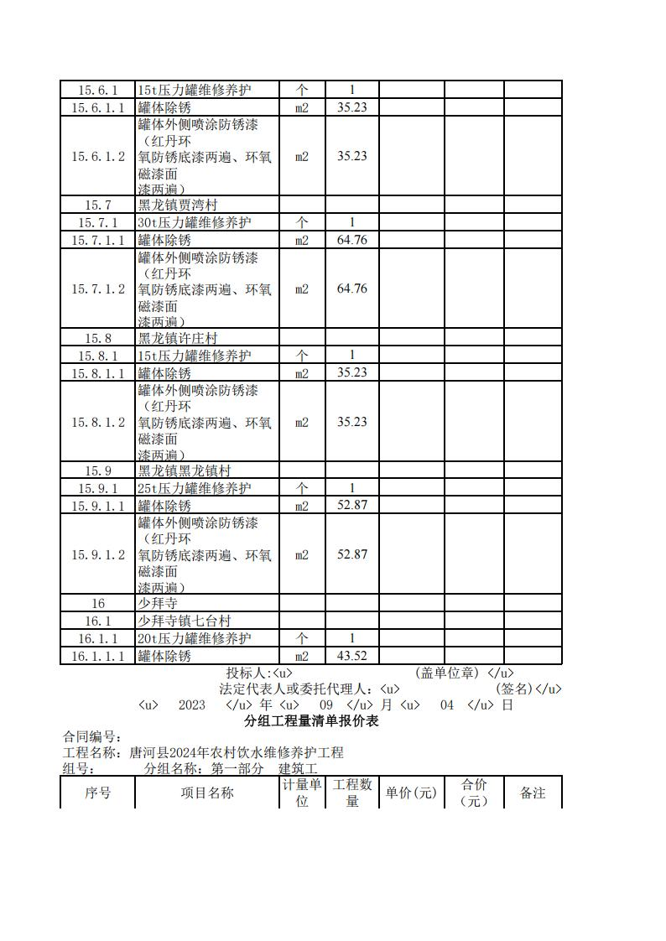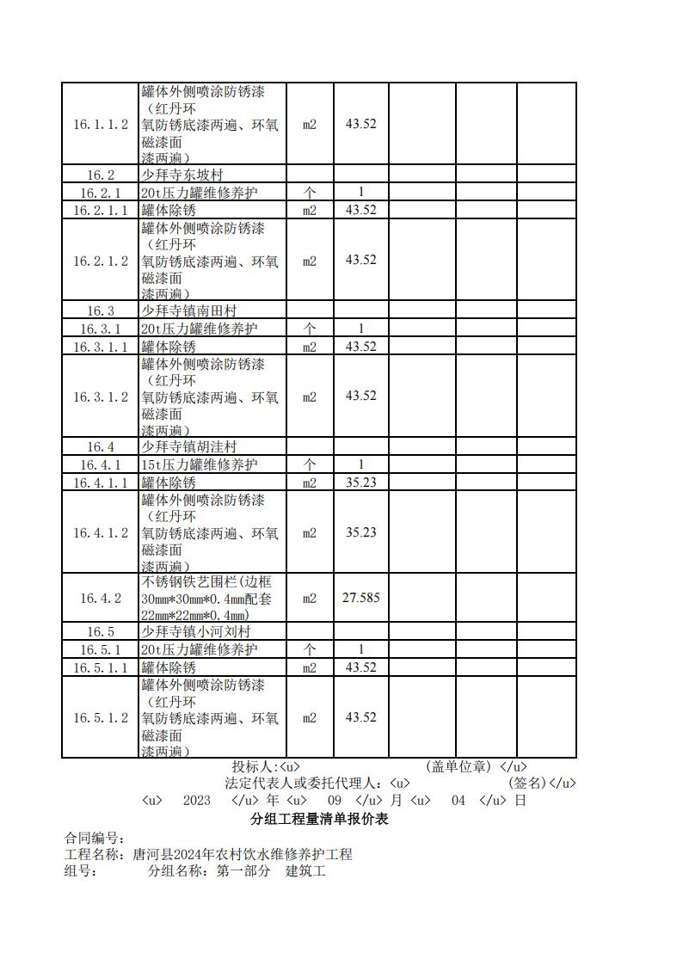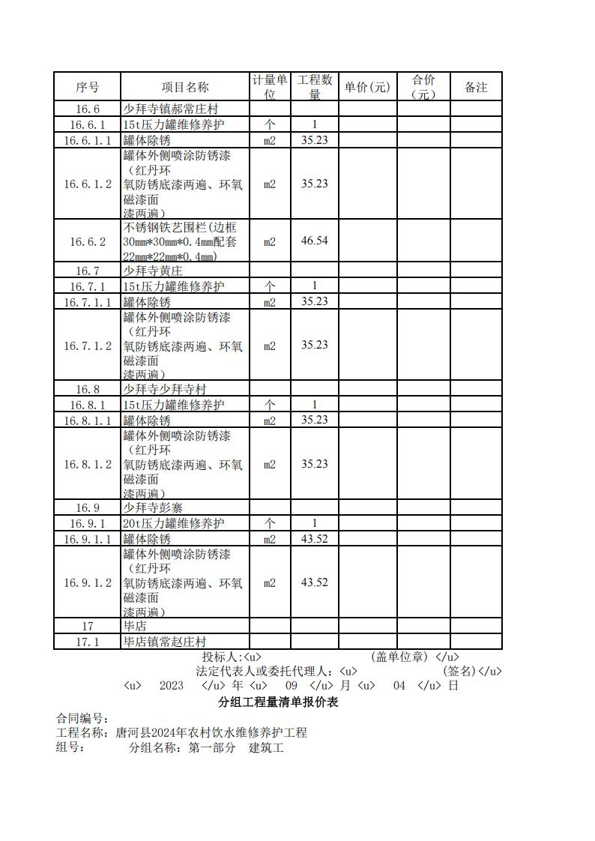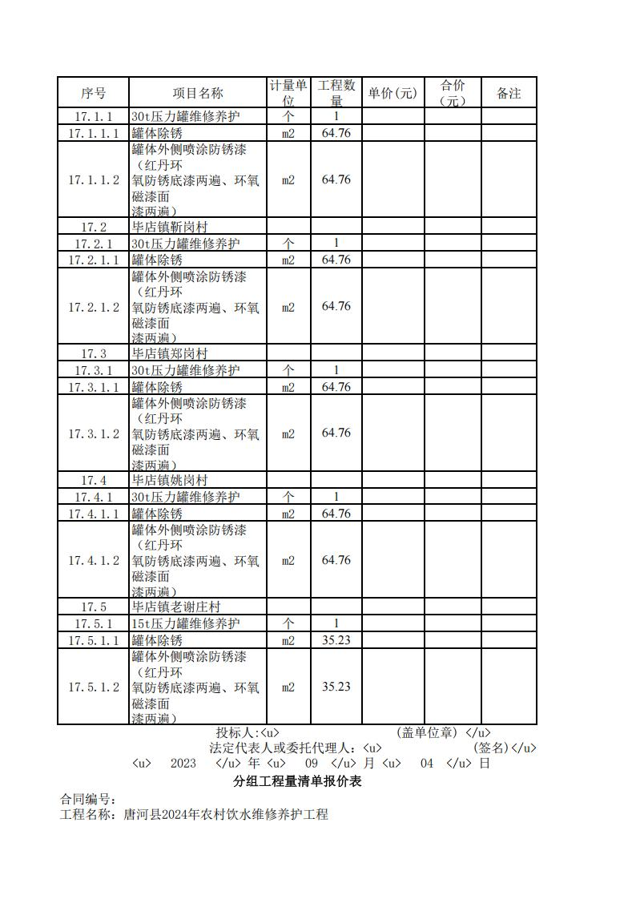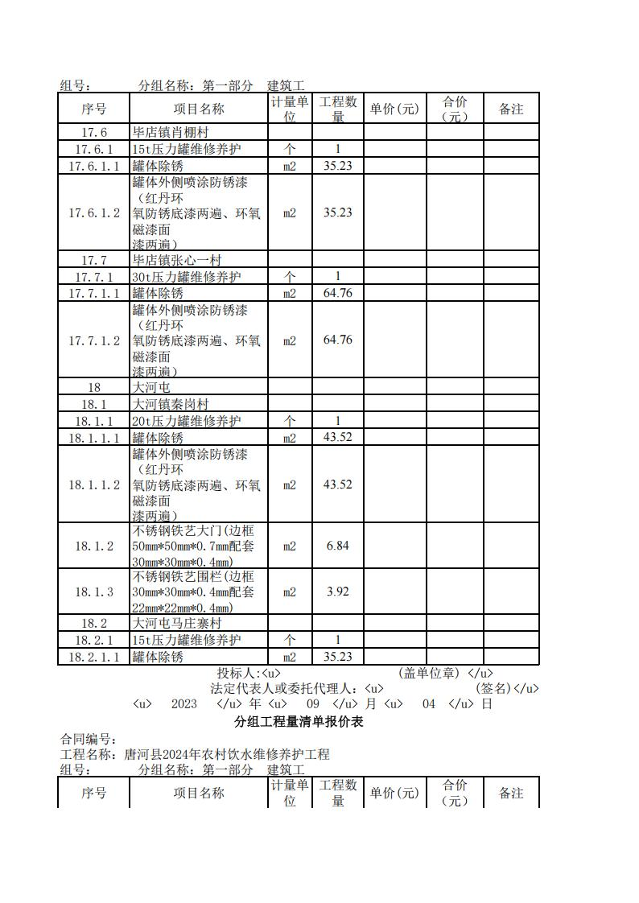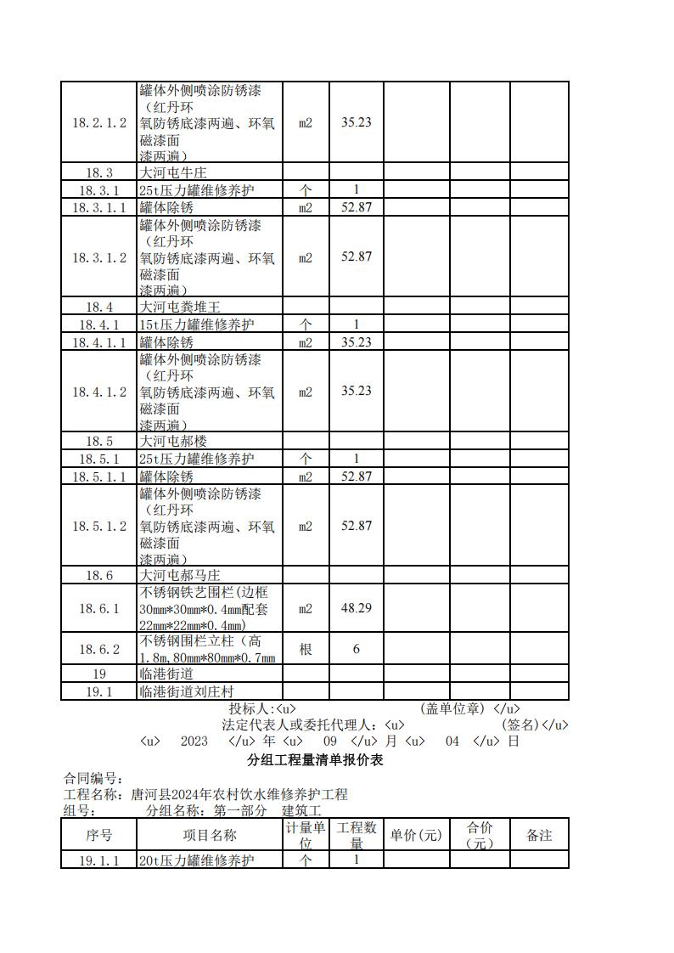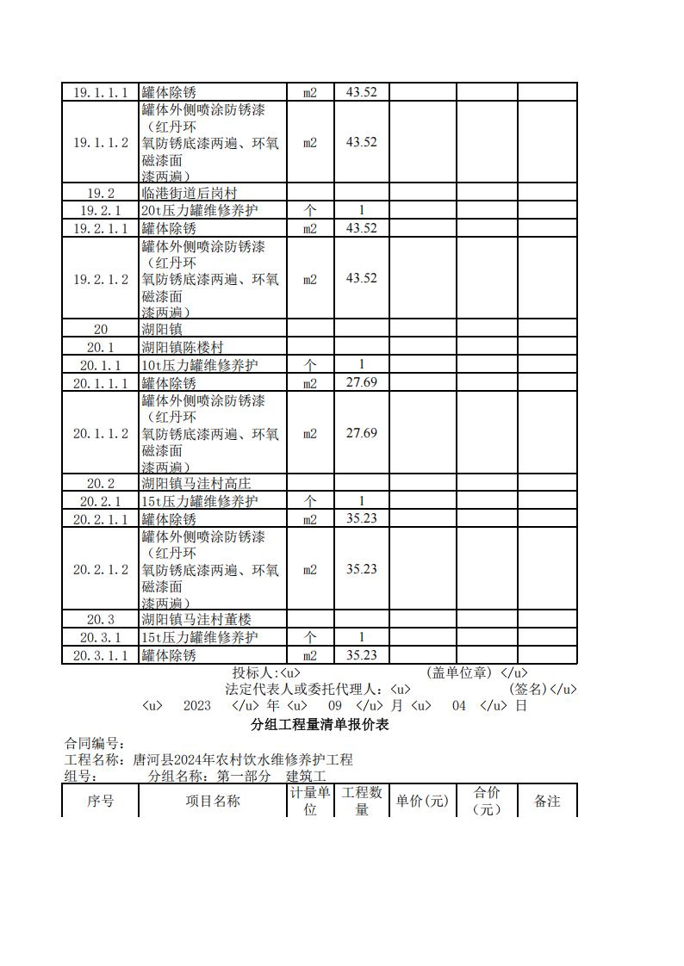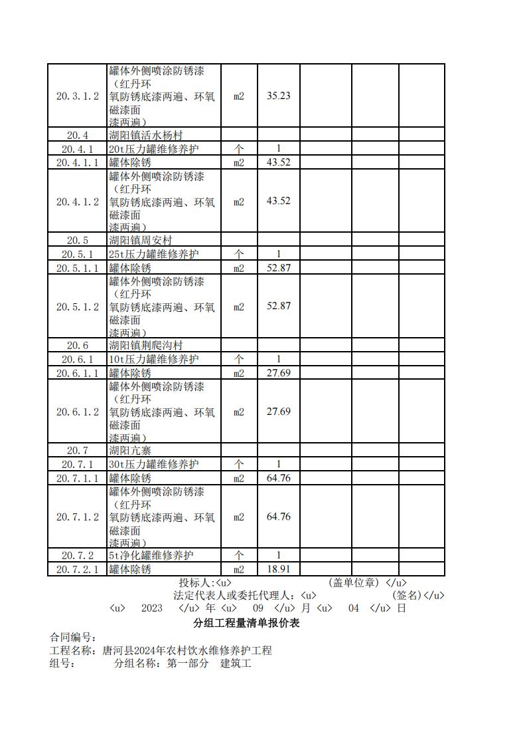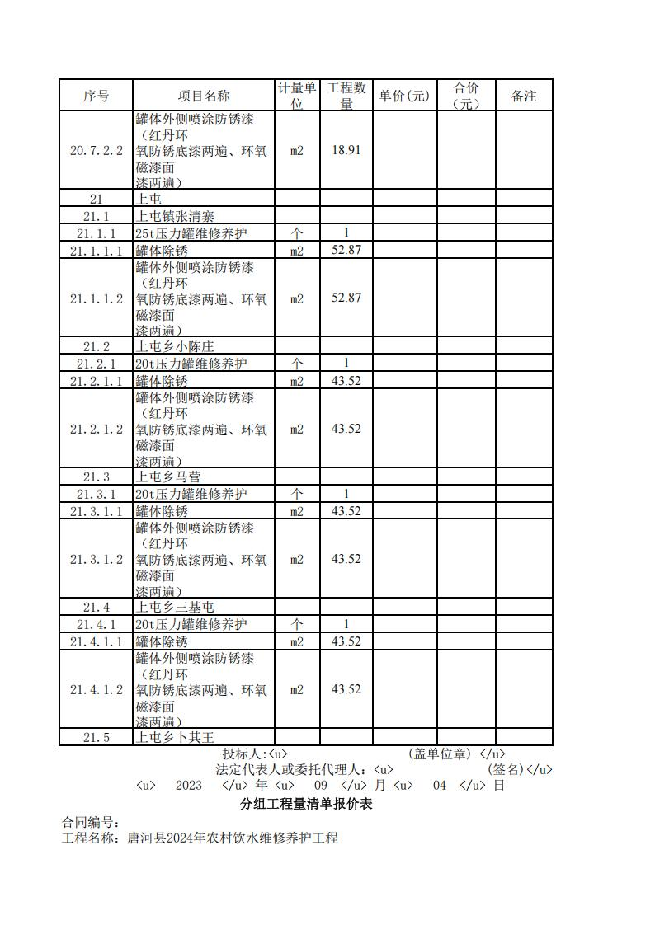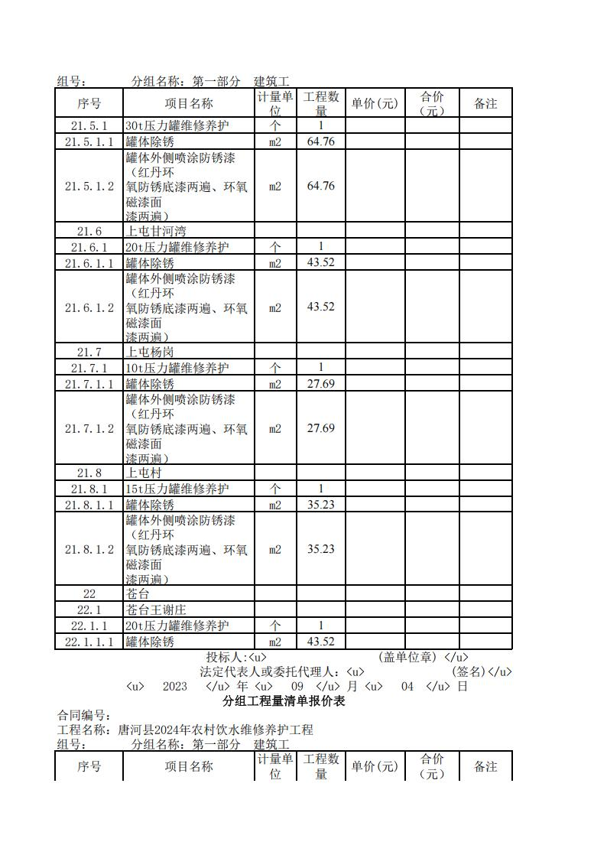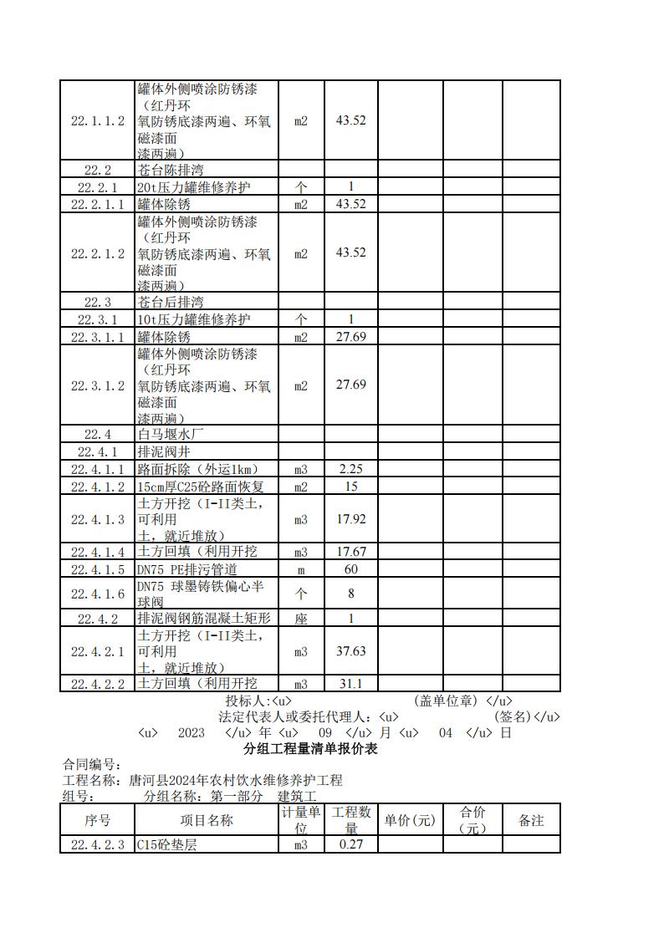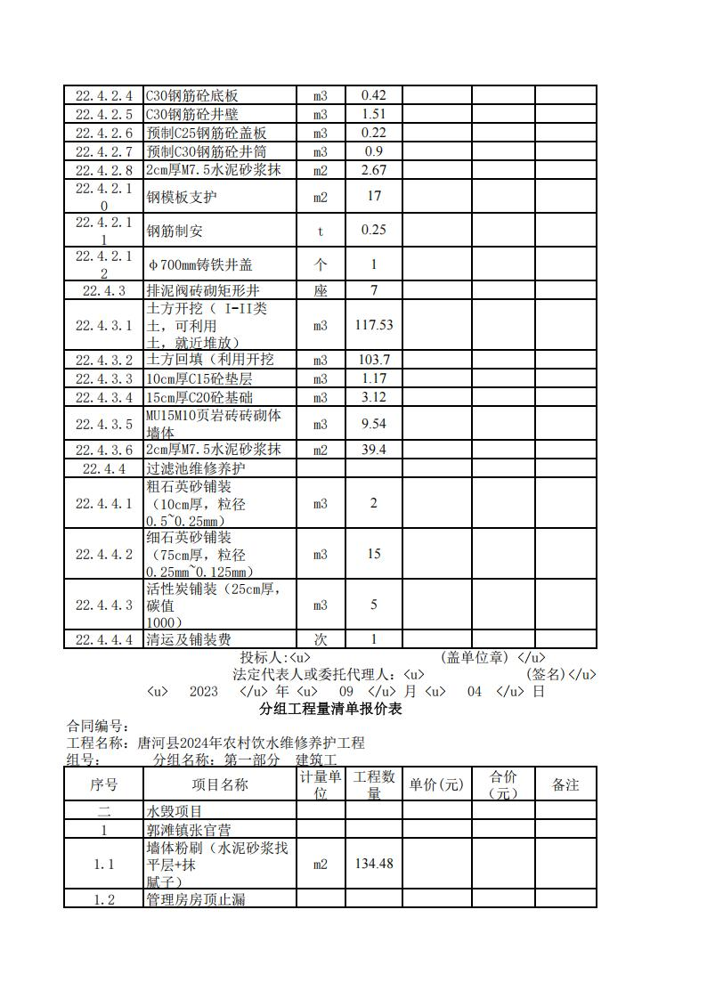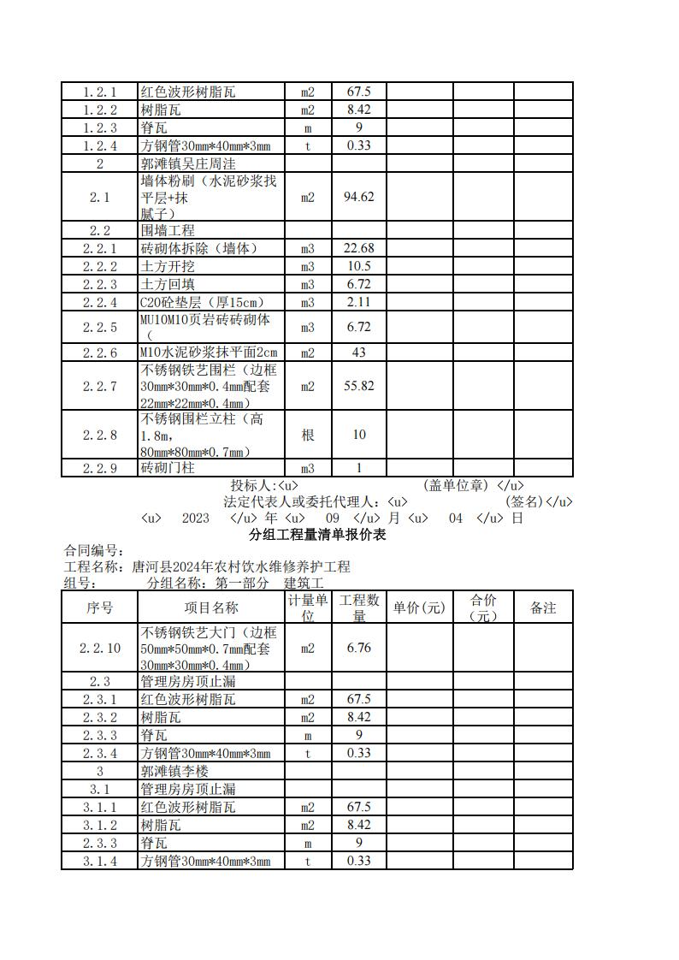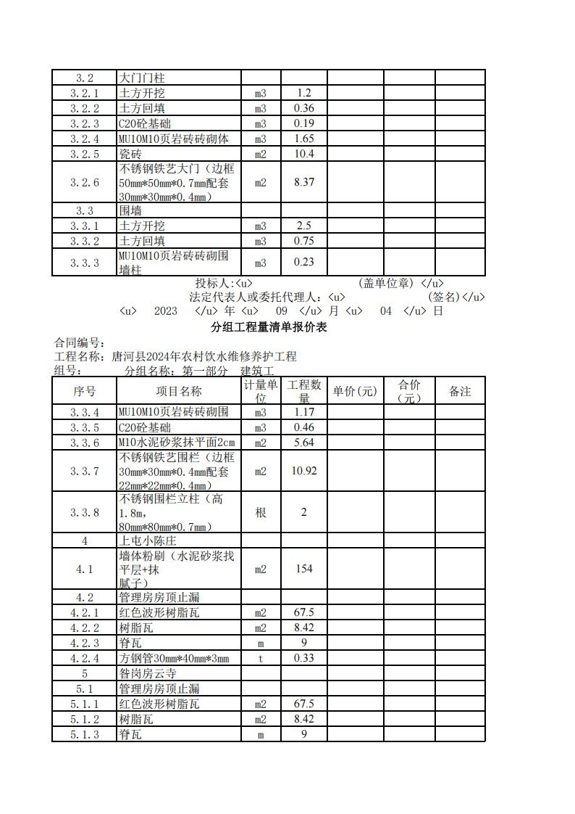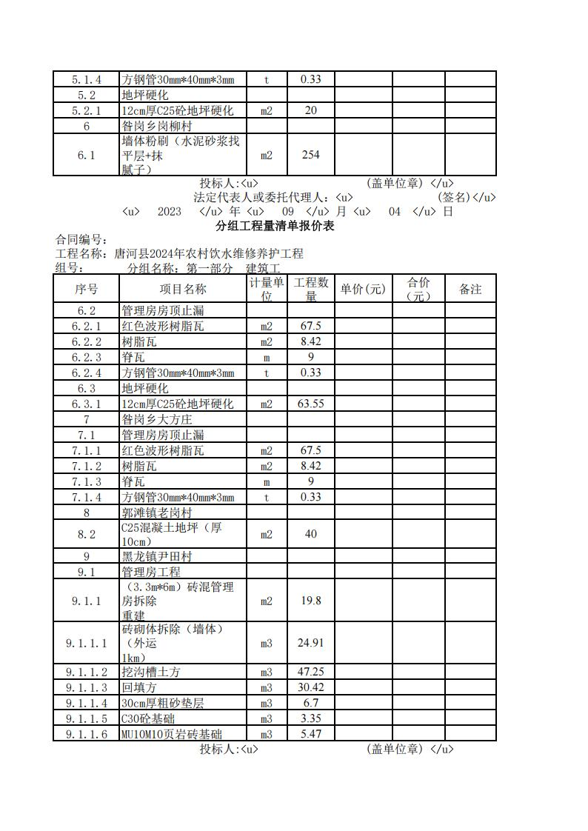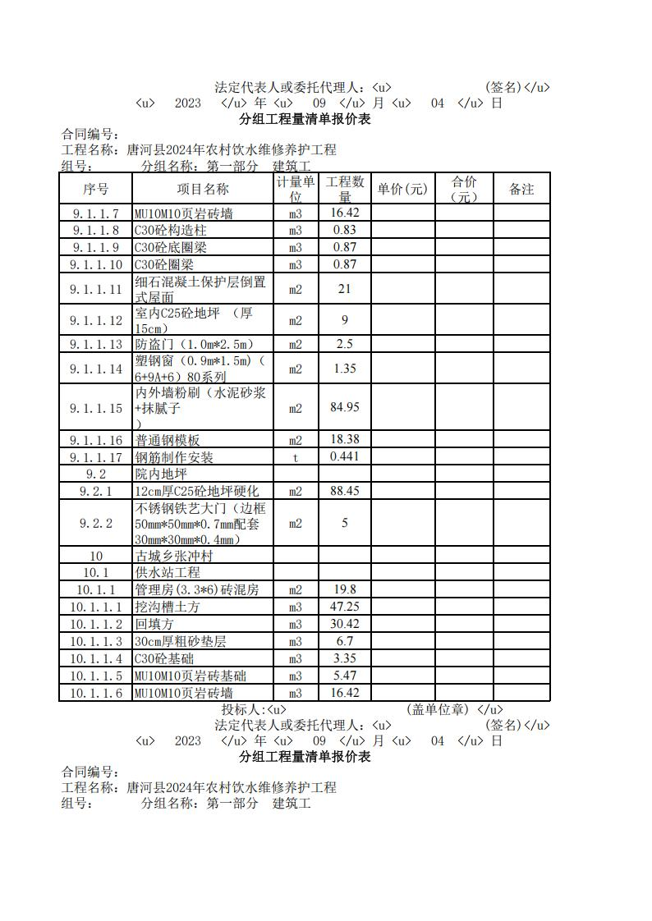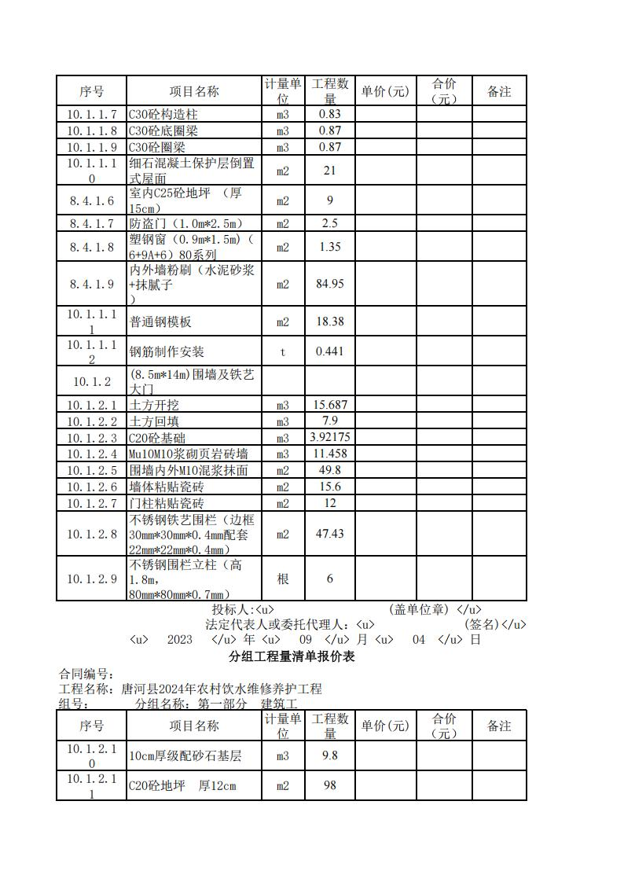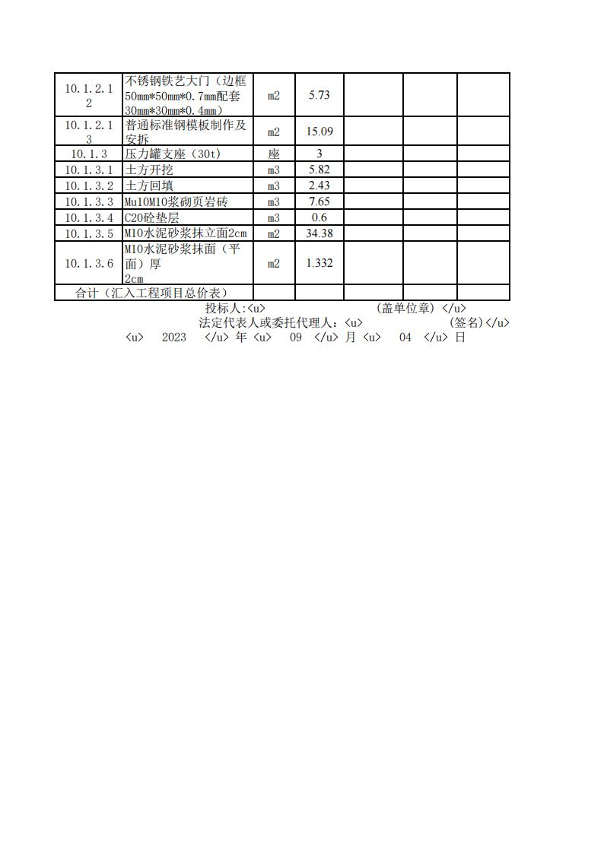

第三部分 供应商须知正文部分

一、总则
1.1适用法律
本次招标采购适用的主要法律法规为《中华人民共和国政府采购法》《中华人民共和国合同法》《中华人民共和国政府采购法实施条例》。
1.2 定义
1.2.1“采购人（招标人）”：指本项目采购单位；
1.2.2“代理机构”：指受采购人委托的有代理资质的第三方机构；
1.2.3“供应商（投标人）”系指向招标采购单位提交磋商响应文件的供应商；
1.2.4“中标人（成交人）”系指被确定为承接本项目并负责其实施的供应商（投标人）；
1.2.5“货物”系指供应商按采购文件要求，须向采购人提供的货物及相应资料；包括手册及其他有关技术资料；
1.2.6“服务”指采购文件中规定的供应商须承担的服务内容。
1.3合格的货物和服务：
供应商须提供符合国家质量标准，相关行业强制执行标准的技术服务。
1.4 供应商应具备的条件：见供应商须知前附表
1.5供应商不得存在下列情形之一
1.5.1为采购人不具有独立法人资格的附属机构（单位）；
1.5.2为本项目前期准备提供咨询服务的；
1.5.3为本项目提供招标代理服务的；
1.5.4被责令停业的；
1.5.5被暂停或取消投标资格的；
1.5.6财产被接管或冻结的；
1.5.7在最近三年内有骗取中标或严重违约或重大质量问题的。
1.6费用承担
1.6.1供应商准备和参加投标活动发生的一切费用自理，不论投标结果如何，采购人概不负责。
1.6.2与采购人商定，按照豫招协〔2023〕2号文规定之招标代理服务收费计算标准，中标、成交供应商在领取中标通知书时一次性向采购代理机构缴纳，对于小型项目，如按本指导意见计算出的代理服务费，明显低于代理机构代理成本时，招标人与招标代理机构约定招标代理服务费不足1万元的按1万元收取。
1.7保密
参与招标投标活动的各方应对采购文件和磋商响应文件中的商业和技术等秘密保密，违者应对由此造成的后果承担法律责任。
1.8语言文字
除专用术语外，与招标投标有关的语言均使用中文。必要时专用术语应附有中文注释。
1.9 计量单位
所有计量均采用中华人民共和国法定计量单位。
1.10 踏勘现场
本项目不组织现场踏勘。
1.11 投标预备会
本项目不召开预备会。
1.12 分包
本项目不接受任何分包。
1.13偏离
按供应商须知前附表规定。
1.14 付款方式
按照采购文件供应商须知前附表中约定执行。

二、磋商文件
2.1磋商文件构成
2.1.1要求提供的服务、招标过程、合同条件和技术要求在采购文件中均有说明。 采购文件的内容如下包括但不限于：
第一部分 磋商公告
第二部分 供应商须知
第三部分 供应商须知正文部分
第四部分 合同格式
第五部分 磋商响应文件格式
2.2 磋商文件的澄清
2.2.1供应商应仔细阅读和检查采购文件的全部内容。如发现缺页或附件不全，应及时向采购人提出，以便补齐。如有疑问，应按供应商须知前附表规定的时间和形式将提出的问题送达采购人，要求采购人对采购文件予以澄清。采购文件的澄清以供应商须知前附表规定的形式发给所有下载采购文件的供应商，但不指明澄清问题的来源。澄清发出的时间距本章规定的投标截止时间不足5日的，并且澄清内容可能影响响应文件编制的，将相应延长投标截止时间。供应商应及时关注交易中心系统，自行下载澄清文件，采购人澄清文件已经交易中心系统发布，即视为潜在供应商收到澄清通知，供应商应知道但因关注不及时而未能知道，后果自负。除非采购人认为确有必要答复，否则，采购人有权拒绝回复供应商在本章规定的时间后的任何澄清要求。
2.3磋商文件的修改
2.3.1在磋商截止时间5天前，采购人可以书面形式修改采购文件，并以公告形式通知供应商。

三、符合性文件
3.1投标的语言
3.1.1供应商提交的符合性文件以及供应商与采购人就有关投标的所有来往函电均应使用中文书写。
3.2符合性文件构成
3.2.1供应商编写的符合性文件应包括下列内容（但不限于）：
- 报价函及附录
- 法定代表人身份证明
- 授权委托书
- 供应商资格证明文件
- 项目管理机构
- 类似项目业绩
- 技术方案
- 其他需提供的资料
- 信用承诺书
- 投标承诺函
- 中小企业声明函
3.3符合性文件的编制
3.3.1符合性文件应按磋商文件提供的“电子标符合性文件格式”进行编写，如有必要，可以增加附页，作为响应文件的组成部分。其中，响应文件中的磋商一览表在满足磋商文件实质性要求的基础上，可以提出比磋商文件要求更有利于采购人的承诺。
3.3.2符合性文件应当对磋商文件有关工期、磋商有效期、质量要求、采购范围等实质性内容作出响应。
3.3.3响应文件电子签章的具体要求见供应商须知前附表。
3.3.4 响应文件份数详见供应商须知前附表。
3.3.5 不允许递交备选磋商方案。
3.4. 磋商报价
3.4.1供应商需按照磋商函一览表中的要求填写相应的表格。
3.4.2本次采购为竞争性磋商采购，允许符合要求的供应商在规定的时间提交二次报价。
3.5磋商保证金
3.5.1本项目不收取磋商保证金。
3.6磋商有效期
3.6.1磋商有效期为磋商截止之日起60天。
3.6.2如遇特殊情况，采购人可在磋商有效期期满前，要求供应商延长其磋商有效期。供应商可以拒绝或同意上述要求，延长有效期的要求与答复均为书面形式。不同意上述要求的供应商将视为自动放弃投标。

四、投标
4.1符合性文件的递交
4.1.1 电子响应文件的递交：见供应商须知前附表。
4.2电子响应文件的修改与撤回
4.2.1供应商可以在磋商截止期之前修改电子响应文件。
4.2.2在磋商截止期后不能修改及撤回其电子响应文件。

五、开标与磋商
5.1开标时间及地点
5.1.1开标时间：详见供应商须知前附表或磋商公告
5.1.2开标地点：详见供应商须知前附表或磋商公告
5.1.3供应商代表持本单位CA数字证书提前登录不见面开标系统。投标时间截止，在线公布供应商、采购人代表、监标人等有关名单。主持人（代理公司）根据响应文件递交实际情况来确定有效供应商，并退回不符合要求的响应文件。
5.2开标程序
采购人将按供应商须知前附表的时间和地点举行开标会议，参加开标的供应商应使用本企业CA数字证书，并在投标截止时间前登录系统。
5.2.1主持人按下列程序进行开标：
1、供应商代表持本单位CA数字证书提前登录不见面开标系统。
2、开标时间到，在线公布供应商、采购人代表、监标人等有关名单。主持人（代理公司）根据响应文件递交实际情况来确定有效供应商，并退回不符合要求的响应文件。
3、开标顺序：
①供应商解密：投标企业制作电子响应文件时，必须使用本单位企业数字证书进行加密，投标企业在开标前须自行检查数字证书有效性。在解密时间到达后，系统做出解密提示，请各供应商自行解密即可。开标解密时未解密成功的视为撤销其响应文件（因电子开标系统原因除外）。
②采购人解密。采购人持有本单位CA数字证书进行二次解密。
③唱标。查看唱标信息（系统不提供语音在线播放，该页面停留5分钟供供应商查看，如无异议视为同意）。采购人、监督人需要关注开标过程中，供应商随时在线提出的异议、问题沟通等信息，并做好及时回复；
④随机抽取参数（K值，如有）。
⑤采购人、监督人等相关人员在开标记录表上（可进入原评标系统直接打印）签字确认。
⑥采购代理机构宣布开标结束，在评标系统中点击“开标结束”，并进行“采购文件导入”或“控制价文件导入”。
5.2.2 响应文件有下列情况之一者将视为无效标书。
（1）投标截止时间以后送达的响应文件；
（2）未按要求盖供应商单位电子签章、法定代表人或委托代理人签字（盖章）的；
（3）未按规定填写及响应文件字迹模糊、辨认不清或内容不全者；
5.2.3电子响应文件的解密
5.2.3.1本项目为全流程电子化交易项目，电子响应文件采用双重加密。在投标截止时间到达后，分标段进行解密。
5.2.3.2电子响应文件解密异常情况处理
（1）开标过程中如遇到紧急事项，可在不见面开标大厅中进行提出异议或文字交流，严重问题可拨打技术支持电话0512-58188538。
（2）不见面开标过程中，如供应商准备不到位，造成无法及时解密、网络问题等情况造成开标无法继续的，视为该供应商自动放弃投标（30分钟内），将被退回响应文件。
5.2.4代理机构在开标结束后将采购文件和有效电子磋商响应文件导入评标系统；
5.2.5磋商小组将审查每一份响应文件是否对磋商文件提出的所有实质性要求和条件作出响应。未能在实质上响应的投标，将作为无效标处理。实质上未响应是指：
- 未按磋商文件规定签章的：
- 未按磋商文件规定的格式填写，内容不完整或无法辨认的；
- 供应商资格条件不符合国家规定和磋商文件要求的；
- 违反国家强制性标准的；
- 响应文件附有采购人不能接受的条件的；
- 对同一标段递交内容不同的响应文件（一标多投），或在一份响应文件中对同一标段报有两个（ 含两个）以上报价的；
- 以他人名义投标、串通投标、弄虚作假的；
- 供应商名称、组织机构等重要人员与报名时不一致的；
- 超出磋商文件规定及违反国家有关规定的；
- 磋商报价高出本标段最高磋商限价的；
- 磋商文件规定的其他情况。
5.2.6评标和决标过程的保密
开标后至采购人公布成交结果之前，有关响应文件的检查、澄清、评比和定标等信息对与本过程无关的供应商及其他人员保密。供应商不应对采购人或有关人员施加影响和试图获取评标信息，违者导致被取消中标资格。
5.2.7响应文件的澄清
- 为了有助于响应文件的检查和评审，采购人可以单独要求供应商澄清其响应文件。磋商小组的澄清要求和响应的答复均应采用书面形式并在线提交。除了规定改正算术错误外，供应商不得修改磋商报价和响应文件中的其他实质性内容。
- 供应商以书面形式澄清的问题，需由供应商法定代表人或其委托代理人签字确认后作为磋商文件的组成部分，在线提交。供应商未按磋商小组的澄清要求进行澄清的，磋商小组可以不对其响应文件继续评审。
5.2.8响应文件的检查和符合性评定
（1）在评审时，采购人将首先审定响应文件是否在实质上响应了磋商文件的要求。采购人对磋商符合性的鉴定将基于响应文件的本身内容。
（2）实质上响应磋商文件要求的响应文件应该与磋商文件所有条款、条件和规范相符，无重大偏关或保留。所谓重大偏差和保留是指：
①、对投标范围和内容有实质性的偏离；
②、对服务质量或使用性能产生不利影响；
③、对合同中规定的双方的权利和义务做实质性的修改；
④、纠正这种偏差或保留，将会对其他响应要求的供应商竞争产生不公正的影响。
5.2.9如果响应文件实质上没有响应采购文件的要求，采购人将予以拒绝。也不再允许供应商改正或撤回这些不符合要求的偏差与保留。
5.2.10在评标过程中评标委员会发现供应商以他人的名义投标、串通投标、以行贿手段谋取中标或者以其他弄虚作假方式投标的，该供应商的磋商响应文件作无效投标处理。
5.2.11在评标过程中，评标委员会发现供应商的报价明显低于其他投标报价或者明显高于最高限价，使得其投标报价可能低于其个别成本的，将要求该供应商作出书面说明并提供相关证明资料。供应商不能合理说明或者不能提供相关证明材料的，由评标委员会认定供应商以低于成本报价竞标，其磋商响应文件按无效处理。
5.2.12供应商资格条件不符合国家有关规定和采购文件要求的，或者拒不按照要求对磋商响应文件进行澄清、说明或者补正的，评标委员会将否决其投标。
5.3磋商小组的组成及工作要求
5.3.1按照《中华人民共和国政府采购法》和《评标委员会评标办法暂行规定》的规定，磋商由依法组建的磋商小组负责。磋商小组由采购人或其委托的招标代理机构熟悉相关业务的代表，以及有关技术、经济等方面的专家组成。磋商小组成员人数以及技术、经济等方面专家的确定方式见供应商须知前附表。
5.3.2磋商小组成员有下列情形之一的，应当回避：
- 采购人或供应商的主要负责人的近亲属；
- 项目主管部门或者行政监督部门的人员；
- 与供应商有经济利益关系，可能影响对投标公正评审的；
- 曾因在招标、评标以及其他与招标投标有关活动中从事违法行为而受过行政处罚或刑事处罚的。
5.3.3本次磋商严格按照招标管理的有关规定，坚持公开、公平、公正和择优的原则，依据各投标单位对所投符合性文件的承诺，以保证评价编制方案质量等技术方案的论证为主要内容，分两步进行评定：一是初评，对照磋商文件各条款，对综合标和技术标进行符合性鉴定，鉴定符合性文件是否实质上响应磋商文件的要求。二是详评，对照磋商细则进行综合评定。磋商小组写出磋商报告，按所得分值，由高到低的次序，由磋商小组推荐3名为成交候选人，原则上第一名成交，如第一名确实存在问题或不履行承诺，报招标监督管理机构核准后再按顺序顺延确定成交单位。并发布在公告媒体，接受社会各界实名举报。
5.3.4采购人、监督部门将列席并监督开标的全过程。
5.4磋商程序
5.4.1准备会：招标代理人、采购人和磋商小组参加，由采购人介绍项目情况；磋商小组成员推选小组组长；招标方宣布磋商纪律，磋商方法，定标原则。
5.4.2资格审查。
5.4.3审阅符合性文件（符合性审查）。确认每一份符合性文件是否作出实质性响应。实质性响应的投标是指投标符合磋商文件的所有条款、条件和要求，而无重大偏离和保留。重大偏离和保留是指影响到磋商文件规定的范围、质量和性能，或限制了招标方、采购人的权利和供应商的义务的规定，而纠正这些偏差将影响到其他提交实质性符合性文件的供应商的公平竞争地位。
5.4.4技术和商务评审。
5.4.5推荐成交供应商。
5.5磋商小组澄清和修改的要求
5.5.1磋商小组在磋商时将会视实际情况要求供应商对其符合性文件内容进行澄清或说明。供应商所作的重要承诺均应为书面形式，并由其法定代表人或授权代理人签字在线提交，作为符合性文件的一部分，具有同等的法律效力。
5.5.2除非磋商小组主动要求，招标以外的任何时候，供应商均不得就磋商及报价事宜与磋商小组成员联系。
5.5.3供应商必须对磋商小组的澄清和说明要求做出明确响应，否则由此产生的任何不利于供应商的后果由其自行承担。
5.6磋商纪律
5.6.1开标后，直到宣布授予中标人合同为止，凡涉及符合性文件的评审和比较、成交候选人的推荐情况以及与磋商有关的其他情况均应严格保密。
5.6.2磋商小组成员和参与磋商工作的有关成员不得透露对符合性文件的评审和比较、成交候选人的推荐情况以及磋商有关的其他情况。
5.6.3除供应商须知规定以外开标以后自授予成交通知书前，任何供应商均不得与其他供应商有关的问题主动与采购人发生联系。
5.6.4如果供应商试图对磋商小组的磋商施加影响，将导致该供应商的符合性文件被拒绝。
5.6.5其他单位及其工作人员对磋商小组的磋商施加影响，采购人将依据有关法律法规对其提起诉讼。
5.7磋商
5.7.1 磋商小组按照 “磋商办法（综合评分法）”规定的方法、磋商因素、标准和程序对符合性文件进行评审。“磋商办法（综合评分法）”没有规定的方法、评审因素和标准，不作为磋商依据。
5.8合同签订
5.8.1中标（成交）通知书发出之日起1个工作日内供应商应与采购人签订政府采购合同。
5.8.2供应商与采购人签订的政府采购合同，应当符合采购项目特点的技术要求，包括采购人与供应商权利义务、验收程序和要求、合同内容、交付时间、付款程序和条件、签订日期、采购人、供应商账户信息、违约赔偿和处罚程序、争议处理等内容。
5.9合同备案
5.9.1政府采购合同签订之日起1个工作日内，供应商应当配合采购人办理合同备案并公示，登录河南省电子化政府采购系统“合同管理”模块，填写合同基本信息，并上传政府采购合同、中标（成交）通知书。
5.9.2政府采购合同公告备案是法定要求，供应商应当配合采购人及时履行备案手续。

六、磋商办法（综合评分法）
磋商办法前附表
条款号 |  |  | 评审因素 | 评审标准
2.1.1 |  | 符合性  评审  标准 | 投标人名称 | 与营业执照、资质证书一致
 |  | 符合性  评审  标准 | 投标函签字盖章 | 有法定代表人电子签名并加盖单位电子签章
 |  | 符合性  评审  标准 | 磋商响应文件格式 | 符合第五部分“磋商响应文件格式”的要求
 |  | 符合性  评审  标准 | 报价唯一 | 只能有一个有效报价且不超过最高限价
2.1.2 |  | 资格  评审  标准 | 营业执照 | 具备有效的营业执照（原件扫描上传至市场主体库中）
 |  | 资格  评审  标准 | 资质等级 | 符合第二章“供应商须知”的要求（原件扫描上传至市场主体库中）
 |  | 资格  评审  标准 | 项目负责人 | 符合第二章“供应商须知”的要求（原件扫描上传至市场主体库中）
 |  | 资格  评审  标准 | 许可证 | 符合第二章“供应商须知”的要求
 |  | 资格  评审  标准 | 信誉要求 | 根据《关于在政府采购活动中查询和使用信用记录有关问题的通知》（财库【2016】125号）、豫财购（2016）15号的规定，对列入失信被执行人、重大税收违法案件当事人名单、政府采购严重违法失信行为记录名单的供应商，拒绝参与本项目政府采购活动（查询渠道：“信用中国”网站、中国政府采购网，开标时提供相关网站查询截图，查询日期不得早于公告发布日期）；（网页截图上传至诚信库“投标所需材料”中）
 |  | 资格  评审  标准 | 其他要求 | 符合第二章“供应商须知”的要求
2.1.3 |  | 响应性评审 | 磋商内容 | 符合第二部分“供应商须知前附表”规定
 |  | 响应性评审 | 合同履约期限（工期） | 符合第二部分“供应商须知前附表”规定
 |  | 响应性评审 | 质量要求 | 符合第二部分“供应商须知前附表”规定
 |  | 响应性评审 | 磋商有效期 | 符合第二部分“供应商须知前附表”规定
 |  | 响应性评审 | 实质性响应 | 响应磋商文件实质性要求
条款号 |  |  | 条款内容 | 编列内容
2.2.1 |  |  | 分值构成  （总分100分） | 磋商报价：30分  技术标：50分  综合标：20分
2.2.2 |  |  | 磋商基准价 | 满足竞争性磋商文件要求且磋商价格最低的磋商报价为评标基准价，其价格分为满分。
2.2.3 |  |  | 磋商报价（30分） | 磋商报价得分＝（评标基准价/磋商报价）×30  注：根据《政府采购促进中小企业发展管理办法》（财库﹝2020﹞46号）、《关于进一步加大政府采购支持中小企业力度的通知》《财政部司法部关于政府采购支持监狱企业发展有关问题的通知》（财库〔2014〕68号）和《三部门联合发布关于促进残疾人就业政府采购政策的通知》（财库〔2017〕141号）的规定，对满足价格扣除条件且在响应文件中提交了《供应商企业类型声明函》或《残疾人福利性单位声明函》或省级以上监狱管理局、戒毒管理局（含新疆生产建设兵团）出具的属于监狱企业的证明文件的供应商，其磋商报价扣除 10 %后参与评审。对于同时属于小微企业、监狱企业或残疾人福利性单位的，不重复进行磋商报价扣除。（专门面向中小企业的项目除外  评审时给予小型和微型企业10%的价格扣除，用扣除后的价格参与评审。即小微型企业优惠后报价=投标报价*(1-10%)。大中型企业与小微企业组成联合体或者大中型企业向小微企业分包的，评审优惠幅度为6%，即优惠后报价=投标报价*(1-6%)
条款号 |  |  | 技术部分评分因素 | 评分标准
2.2.4（1） | 技术标评分标准  （50分） |  | 施工方案和技术措施（8分） | 一档：施工方案和技术措施内容合理、针对性强，得 8 分；  二挡：施工方案和技术措施内容较合理、但针对性不强，较完整得 5 分；  三挡：施工方案和技术措施内容欠合理、针对性不强，不完整得 3 分。  未提供或提供的内容完全与本项目无关的，得0分
2.2.4（1） |  |  | 安全管理体系与措施（8分） | 一档：安全体系与措施合理、针对性强，完整得 8 分；  二档：安全体系与措施较合理、但针对性不强，较完整得 5 分；  三挡：安全体系与措施欠合理、针对性不强，不完整得 3 分。  未提供或提供的内容完全与本项目无关的，得0分
2.2.4（1） |  |  | 质量管理体系与措施（8分） | 一档：质量体系与措施合理、针对性强，完整得 8 分；  二档：质量体系与措施较合理、但针对性不强，较完整得 5 分；  三挡：质量体系与措施欠合理、针对性不强，不完整得 3 分。  未提供或提供的内容完全与本项目无关的，得0分
2.2.4（1） |  |  | 工程进度计划与措施（8分） | 一档：进度计划与措施合理、针对性强，完整得 8 分；  二档：进度计划与措施较合理、但针对性不强，较完整得 5 分；  三挡：进度计划与措施欠合理、针对性不强，不完整得 3 分。  未提供或提供的内容完全与本项目无关的，得0分
2.2.4（1） |  |  | 拟投入资源配备计划（含项目组成员）（8分） | 一档：资源计划和成员配备合理、符合项目实际，完整 8 分；  二档：资源计划和成员配备较合理，较符合项目实际，较完整 5 分；  三档：资源计划和成员配备欠合理，基本符合项目实际，不完整 3 分。  未提供或提供的内容完全与本项目无关的，得0分
2.2.4（1） |  |  | 施工现场实施信息化监控和数据处理（5分） | 一档:施工现场实施信息化监控和数据处理系统布置合理，满足需要，得5分；  二档:施工现场实施信息化监控和数据处理系统布置基本符合需要，得3分；  三档：施工现场实施信息化监控和数据处理系统布置不合理，没有针对性，不能满足需求，得1分；  未提供或提供的内容完全与本项目无关的，得0分。
2.2.4（1） |  |  | 风险管理措施（5分） | 一档:风险防控管理措施齐全，风险预控符合规范要求，风险控制要点定位准确，有各阶段风险控 制及应急措施得力，得5分;  二档:风险防控管理措施基本齐全,风险预控符合规范要求，风险控制要点定位基本准确，有各阶段风险控制及应急措施，得3分;  三档：风险防控管理措施不齐全，风险预控基本符合规范要求，风险控制要点定位不准确，有各阶段风险控制及应急措施，得1分；  未提供或提供的内容完全与本项目无关的，得0分。
2.2.4（2） | 综合标部分 （20分） |  | 投标人的业绩、类似工程经历（3分） | 2020年1月1日（合同签订时间）以来，承担过类似工程施工，每有1项得1分，最多得3分。否则不计分。投标文件中提供中标通知书、合同复印件，否则不得分；注：需提供合同（响应文件中附扫描件）。
2.2.4（2） |  |  | 服务承诺（15分） | 1、关于不拖欠农民工资的实质性承诺情况（5分）  2、保证连续施工的实质性承诺情况（5分）  3、其他实质性承诺情况（5分）  注：评委根据供应商提供的承诺书内容在完整性、符合性、一般性三个等级进行逐项评分，完整得 5 分，符合得 3 分，一般得 2分，没有不得分。
2.2.4（2） |  |  | 政府采购信用评价  （2分） | 执行《南阳市政府采购信用评价实施办法》（宛财购〔2021〕11号）通知要求。供应商可在投标（响应）文件递交截止前三个工作日，登录“南阳市政府采购信用管理系统”在线打印《南阳市政府采购供应商信用记录表》，作为投标（响应）文件的组成部分提交，评审时作为享受政策支持的依据。供应商根据其诚信指数，系统自动进行评级。诚信指数在 90-100 点的为 4 星级，诚信指数在 80-90 点（含 90 点）的为 3 星级，诚信指数在 70-80点（含 80 点）的为 2 星级，诚信指数在 60-70 点（含 70 点）的为 1 星级，诚信指数在 60 点（含 60 点）以下的不计星级，只计分值。诚信指数高的供应商，在参加南阳市本级的政府采购活动时，享受政策支持，在采用综合评分法的项目中，三星级的加 1 分，四星级的加 2 分；其他星级的不加分；
注：评分办法前附表中涉及的证件和材料以南阳企业市场主体库中证件原件的扫描件为准，在投标文件中附复印件，南阳企业市场主体库中证件原件的扫描件与投标文件中的复印件不一致者，均不得分；
1、投标人提供的证明文件，应当保证其所证明事项的充分性、完整性，否则，将不予计分；且要求磋商响应文件中附加盖公章的复印件，磋商响应文件中的复印件应与市场主体库中提交的原件扫描件一致，否则不得分。
2、团队人员资格业绩情况：提供技术职称证书、注册证书（如有）等。团队人员的专业类型，以技术职称证书或注册证书为准；技术职称证书或注册证书未标明的，以毕业证书为准。
3、以上所获得的荣誉证书均以行政主管部门或其委托的行业协会颁发的原件为准。
4、项目负责人与投标人业绩合同可以重复使用。
注：以上所提供的原件扫描件必须按要求上传至市场主体库所对应的栏目中，否则该项不得分。

- 评审方法
本次评审采用综合评分法。磋商小组对满足磋商文件要求的响应文件，按照本章规定的评审标准进行评审，按评审办法的量化指标评审得分由高到低顺序推荐候选供应商排名。综合评分相等时，以投标报价低的优先；评审得分且最后报价相同的，依据《政府采购货物和服务招标投标管理办法》（财政部令第87号）第六十八条的规定，采购人应当自收到评标报告之日起1个工作日内，在评标报告确定的中标候选人名单中按顺序确定中标人。中标候选人并列的，由采购人或者采购人委托评标委员会按照招标文件规定的方式确定中标人；招标文件未规定的，采取随机抽取的方式确定。
- 评审标准
  - 磋商响应文件初审
    - 形式评审标准：见磋商办法前附表。
    - 资格性检查标准：见磋商办法前附表。
    - 响应性检查评审标准：见磋商办法前附表。
    - 符合下列条件的响应文件，其投标将被否决，不再进入详细的评审阶段；
●响应文件未按规定编写，未按要求加盖单位电子签章或法定代表人或被授权委托人签字或盖章的；
●响应文件无报价，报价出现负数或投标报价高于采购控制价的；
●响应文件附有采购人不能接受的条件的；
●有关法律法规和规章规定的其他情况。
- 分值构成与评分标准
（1）分值构成
a 磋商报价：见磋商办法前附表；
b 商务标：见磋商办法前附表；
c 技术标：见磋商办法前附表。
（2）磋商基准价计算
a 磋商基准价计算方法：见磋商办法前附表；
b 磋商报价评审方法：见磋商办法前附表。
（3）评分标准
a 磋商报价评分标准：见磋商办法前附表；
b 商务标评分标准：见磋商办法前附表；
c 技术标评分标准：见磋商办法前附表。
（4）最终得分的确定
a 供应商最终得分=磋商报价部分得分+商务标部分得分+技术标部分得分；
b 磋商小组完成对磋商报价、商务标和技术标的汇总后，取平均值作为该供应商的最终得分；
c 最终得分计算分值保留两位小数。
  - 澄清有关问题
    - 对响应文件中含义不明确、同类问题表述不一致或者有明显文字和计算错误的内容，磋商小组可以书面形式（应当由磋商小组专家签字）要求供应商作出必要的澄清、说明或者纠正。供应商的澄清、说明或者补正应当采用书面形式，由其授权代表人签字，并不得超出响应文件的范围或者改变响应文件的实质性内容。
    - 磋商小组要求供应商澄清、说明或者更正响应文件应当以书面形式作出并在线提出要求。供应商的澄清、说明或者更正应当由法定代表人或授权代表人签字或者加盖公章并在线提交。
  - 比较与评价
    - 按磋商文件中规定的评审方法和标准，对资格性检查和符合性检查合格的响应文件进行详细评审，详细评审标准：见评审方法前附表。
    - 磋商小组按规定的量化指标和分值进行打分，并计算出综合评审得分。
    - 汇总全体磋商小组对各供应商的打分并计算算术平均值，即供应商的最终评审得分；
    - 评分分值计算保留小数点后两位，小数点后第三位“四舍五入”。
    - 磋商小组发现供应商的报价明显低于其他磋商报价，或者在设有标底时明显低于标底，使得其磋商报价可能低于其个别成本的，应当要求该供应商作出书面说明并提供相应的证明材料。供应商不能合理说明或者不能提供相应证明材料的，由磋商小组认定该供应商以低于成本报价竞标，响应文件将被否决。
- 评审程序
  - 响应文件初审
磋商小组依据本章规定的检查标准，对响应文件进行初审。有一项不符合检查标准的，其磋商将被拒绝，不能进入后续评审或磋商程序。
  - 磋商
磋商程序详见供应商须知。
  - 澄清及算术修正
供应商按照磋商小组和磋商文件的要求进行问题澄清。算术修正的要求和原则详见供应商须知。
  - 比较与评价
磋商小组按照评审方法前附表进行比较和评价，评分分值计算保留小数点后两位， 小数点后第三位“四舍五入”。
    - 磋商小组应根据竞争性磋商文件确定的评标标准、程序和方法，对响应文件进行评审，按照竞争性磋商文件约定和本办法规定推荐成交候选人，成交候选人应当1-3个，并标明排序。磋商小组按照综合评审得分由高到低的顺序推荐候选供应商。
    - 评标工作结束后，磋商小组应向采购人提交书面评标报告，同时将评标过程中使用的文件、表格以及其他资料及时归还采购人。
    - 评标报告应当由磋商小组全体成员签字。对评标结果有不同意见的磋商小组成员应当以书面形式说明其不同意见和理由，评标报告应当注明该不同意见。磋商小组成员拒绝在评标报告上签字又不书面说明其不同意见和理由的，视为同意评标结果。

第四部分 合同格式
（以签订正式合同时为准）

第一节通用合同条款
略

第二节专用合同条款略
（仅为招标阶段参照文本格式，以最终签订合同为准）
合同协议书
第一部分 协议书
发包人（全称）：______________________
承包人（全称）：______________________
依照《中华人民共和国合同法》《中华人民共和国建筑法》及其他有关法律、行政法规，遵循平等、自愿、公平和诚实信用的原则，双方就本建设工程施工事项协商一致，订立本合同。
一、工程概况
工程名称：______________________________
工程地点：______________________________
工程内容：______________________________
群体工程应附承包人承揽工程项目一览表（附件1）
工程立项批准文号：_____________________
资金来源：_____________________________
二、工程承包范围
承包范围：___________________________
三、合同工期
开工日期：____________________________
竣工日期：____________________________
合同工期总日历天数______________________天。
- 质量标准
工程质量标准：________________________
五、合同价款及支付
合同金额（大写）：_______元（人民币） ￥：_________元
付款周期：设备人员入场开工后支付合同总价的 30 %，完成工程量清单 80 %工作量支付至合同总价的 70 %，竣工验收合格后支付至结算总价的97 %，下余结算总价3%质保金一年后无质量问题后一次性付清。
六、组成合同的文件
组成本合同的文件包括：
1.本合同协议书 2．中标通知书 3．投标书及其附件 4．本合同专用条款 5．本合同通用条款 6．标准、规范及有关技术文件 7．图纸 8．工程量清单 9．工程报价单或预算书、双方有关工程的洽商、变更等书面协议或文件视为本合同的组成部分。
七、本协议书中有关词语含义与本合同第二部分《通用条款》中分别赋予它们的定义相同。
八、承包人向发包人承诺按照合同约定进行施工、竣工并在质量保修期内承担工程质量保修责任。
九、发包人向承包人承诺按照合同约定的期限和方式支付合同价款及其他应当支付的款项。
十、合同生效
合同订立时间：____________年________月________日
合同订立地点：_____________________________
本合同双方约定______________________后生效。
发包人：（公章）_________ 承包人：（公章）：__________
住所：___________________ 住所：______________________
法定代表人：_____________ 法定代表人：________________
委托代理人：_____________ 委托代理人：________________
电话：___________________ 电话：______________________
传真：___________________ 传真：______________________
开户银行：_______________ 开户银行：__________________
账号：___________________ 账号：______________________
邮政编码：_______________ 邮政编码：__________________

第五部分 磋商响应文件格式

（项目名称） 标段

竞争性磋商响应文件
采购编号：

供 应 商： （电子签章）
法定代表人或其授权委托人： （电子签名或签字）
日 期： 年 月 日

一、报价函及附录

（一）报价函

（采购人名称）：
- 我方已仔细研究了 （项目名称）竞争性磋商文件的全部内容，愿意以人民币（大写） 元（¥ 元）的竞争性磋商报价，工期 日历天，按合同约定实施和完成承包工程，修补工程中的任何缺陷，工程质量达到 。
- 我方承诺在磋商有效期内不修改、撤销磋商响应文件。
- 如我方中标：
（1） 我方承诺在收到磋商成交通知书后，在磋商成交通知书规定的期限内与你方签订合同。
（2） 随同本磋商响应函递交的开标一览表属于合同文件的组成部分。
（3） 我方承诺按照竞争性磋商文件规定向你方递交履约担保。
（4） 我方承诺在合同约定的期限内完成并移交全部合同工程。
- 我方在此声明，所递交的磋商响应文件及有关资料内容完整、真实和准确，且不存在第二章“供应商须知”规定的任何一种情形。
- （其他补充说明）。
供应商（电子签章）：
法定代表人或其委托代理人（电子签名或签字）：
地址：
网址：
电话：
传真：
邮政编码：
年_月_日

（二）磋商报价表

项目名称
供应商
项目经理 |  | 级别 注册编号
磋商报价（元）  （第一轮报价） |  | （大写）  （小写）
质量
工期
磋商有效期
需要说明的问题

说明：
本表投标总报价应与响应文件中报价表的总报价一致，否则供应商承担被拒绝的风险。

供应商（电子签章）：
法定代表人或其委托代理人（电子签名或签字）：
年 月 日

二、法定代表人身份证明

供应商名称： 单位性质： 地址： 成立时间： 年 月 日经营期限：
姓名： 性别： 年龄： 职务： 系 （供应商名称）的法定代表人。
特此证明。
附法人身份证

供应商： （电子签章）
年 月 日

三、授权委托书
本人 （姓名）系 （供应商名称）的法定代表人，现委托 （姓名）为我方代理人。代理人根据授权，以我方名义签署、澄清、说明、补正、递交、撤回、修改 （项目名称） 标段响应文件、签订合同和处理有关事宜，其法律后果由我方承担。
委托期限： 。代理人无转委托权。
附法人和代理人身份证。

供应商： （电子签章）
法定代表人： （电子签名或签字）
委托代理人： （签字）
年 月 日

四、供应商资格证明文件

五、项目管理机构

（一）项目人员组成表

职务 | 姓名 | 职称 | 执业或职业资格证明 |  |  |  | 备注
职务 | 姓名 | 职称 | 证书名称 | 级别 | 证号 | 专业 | 备注

（二）项目负责人简历表

姓 名 |  |  | 年 龄 |  | 学 历
职 称 |  |  | 职 务 |  | 拟在本合同任职
毕业学校 | 年毕业于 学校 专业
主要工作经历
时 间 |  | 参加过的类似项目 |  | 担任职务 |  | 发包人及联系电话

六、类似项目业绩

项目名称
项目所在地
发包人名称
发包人地址
发包人联系人及电话
合同价格
开始日期
结束日期
承担的工作
质量要求
项目负责人
其他项目人员
业主代表及电话
项目描述
备注

七、技术方案
供应商应根据采购文件和对现场的勘察情况，可采用文字并结合图表形式，针对本项目特点编写方案。

八、已标价建筑工程预算表及供应商认为需提交的其他材料

- 信用承诺书（投标人范本）
信用承诺书
依据宛发改公管〔2022〕125号文件要求：为营造公开、公平、公正、诚实守信的公共资源交易环境，树立诚信守法的投标人形象，本人代表本单位做出以下承诺；
（一）本单位对所提交的企（事）业单位基本信息、企（事）业负责人、项目负责人、技术负责人、从业资质和资格、业绩、财务状况、信誉等所有资料，均合法、真实、准确、有效，无任何伪造、修改、虚假成分，并对所提供资料的真实性负责。
（二）严格依照国家和河南省关于招标投标的法律法规、规章、规范性文件，参加公共资源招标投标活动，不挂靠、借用、出租、出借、转让资质，积极履行社会责任，促进廉政建设。
（三）自我约束、自我管理，守合同、重信用，不参与围标串标、弄虚作假、骗取中标、干扰评标、胁迫他人投标（放弃中标）、恶意投诉、违约毁约等行为，自觉维护公共资源招标投标的良好秩序。
（四）本单位及项目经办人员信用状况良好，未被列为失信惩戒对象或"老赖""，符合参与公共资源交易活动的相关要求。
（五）本单位不存在被人力资源和社会保障部门列入拖欠农民工工资"黑名单"或因拖欠农民工工资被县级及以上有关行政主管部门限制投标资格之情形，若中标，本单位将自觉落实农民工工资保障的有关措施，及时交纳农民工工资保证金，切实维护农民工权益。
（六）若中标，本单位将在规定的时间内与招标人签订合同并自觉履行合同义务，不转包或违法分包中标项目。
（七）自觉接受政府、行业组织、社会公众、新闻舆论的监督。
（八）本单位自愿接受招标投标综合监督管理机构和有关行政监督部门依法开展的监督检查，积极配合行政监督部门的投诉处理；本单位及项目经办人员如发生违法违规或不良行为，自愿接受招标投标综合监督管理机构和有关行政监督部门依法给予的行政处罚（处理），依法承担赔偿责任和刑事责任，并同意按照相关规定记入本单位及项目经办人员诚信档案或不良行为（信用）记录。
（九）本人已认真阅读了上述承诺，并向本单位员工做了宣传教育。
法定代表人或（委托代理人）签字∶
企业名称（盖章）∶
项目负责人（签字）∶
年 月 日

十、投标承诺函
投标承诺函
致（采购人及采购代理机构）：
我公司作为本次采购项目的供应商，严格遵守政府采购相关法律法规的规定，根据竞争性
磋商文件要求，现郑重承诺如下：
一、具备《中华人民共和国政府采购法》第二十二条第一款和本项目规定的条件：
（一）具有独立承担民事责任的能力；
（二）具有良好的商业信誉和健全的财务会计制度；
（三）具有履行合同所必需的设备和专业技术能力；
（四）有依法缴纳税收和社会保障资金的良好记录；
（五）参加政府采购活动前三年内，在经营活动中没有重大违法记录；
（六）法律、行政法规规定的其他条件；
（七）根据采购项目提出的特殊条件。
二、完全接受和满足本项目竞争性磋商文件中规定的实质性要求，如对竞争性磋商文件有
异议，已经在投标截止时间届满前依法进行维权救济，不存在对竞争性磋商文件有异议的同时
又参加投标以求侥幸中标或者为实现其他非法目的的行为。
三、参加本次招标采购活动，不存在与单位负责人为同一人或者存在直接控股、管理关系
的其他供应商参与同一合同项下的政府采购活动的行为。
四、参加本次招标采购活动，不存在为采购项目提供整体设计、规范编制或者项目管理、
监理、检测等服务的行为。
五、参加本次招标采购活动，不存在和其他供应商在同一合同项下的采购项目中，同时委
托同一个自然人、同一家庭的人员、同一单位的人员作为代理人的行为。
六、参加本次政府采购活动要求在近三年内供应商和其法定代表人没有行贿犯罪行为。
七、参加本次招标采购活动，不存在联合体投标。
八、投标文件中提供的能够给予我公司带来优惠、好处的任何材料资料和技术、服务、商
务等响应承诺情况都是真实的、有效的、合法的。
九、如本项目评标过程中需要提供样品，则我公司提供的样品即为中标后将要提供的中标
产品，我公司对提供样品的性能和质量负责，因样品存在缺陷或者不符合竞争性磋商文件要求
导致未能中标的，我公司愿意承担相应不利后果。（如提供样品）
十、存在以下行为之一的愿意接受相关部门的处理：
（一）投标有效期内撤销投标文件的；
（二）在采购人确定中标人以前放弃中标候选资格的；
（三）由于中标人的原因未能按照竞争性磋商文件的规定与采购人签订合同；
（四）在响应文件中提供虚假材料谋取中标；
（五）采取不正当手段诋毁、排挤其他供应商；
（六）与采购人、其他供应商或者采购代理机构恶意串通的；
（七）投标有效期内，供应商在政府采购活动中有违法、违规、违纪行为。
由此产生的一切法律后果和责任由我公司承担。我公司声明放弃对此提出任何异议和追
索的权利。
本公司对上述承诺的内容事项真实性负责。如经查实上述承诺的内容事项存在虚假，我公
司愿意接受以提供虚假材料谋取中标追究法律责任。
供应商名称：（电子签章）
法定代表人或授权代表：（电子签章）
日期：

十一、中小企业声明函
中小企业声明函（工程、服务）格式

本公司（联合体）郑重声明，根据《政府采购促进中小企业发展管理办法》（财 库﹝2020﹞46 号） 的规定，本公司（联合体）参加（单位名称） 的（项目名称） 采购活动，工程的施工单位全部为符合政策要求的中小企业（或者：服务全部由符 合政策要求的中小企业承接）。相关企业（含联合体中的中小企业、签订分包意向协
议的中小企业） 的具体情况如下：
1.（标的名称），属于（采购文件中明确的所属行业）行业；承建（承接）企业 为（企业名称），从业人员 人， 营业收入为 万元， 资产总额为 万元 1 ，属于（中型企业、小型企业、微型企业）；
2.（标的名称），属于（采购文件中明确的所属行业）行业；承建（承接）企业 为（企业名称），从业人员 人， 营业收入为 万元， 资产总额为 万元，属于（中型企业、小型企业、微型企业）；

……
以上企业，不属于大企业的分支机构，不存在控股股东为大企业的情形，也不
存在与大企业的负责人为同一人的情形。
本企业对上述声明内容的真实性负责。如有虚假，将依法承担相应责任。

企业名称（盖章）：
日期： 年 月 日

备注：从业人员、营业收入、资产总额填报上一年度数据，无上一年度数据的新成立企业可不填报。

第六部分 参考附件

附件一
中小企业声明函（工程、服务）格式

本公司 （联合体）郑重声明，根据《政府采购促进中小企业发展管理办法》（财库(2020)46号） 的规定，本公司 （联合体）参加 单位名称） 的 （项目名称） 采购活动，工程的施工单位全部为符合政策要求的中小企业（或者：服务全部由符 合政策要求的中小企业承接）。相关企业（含联合体中的中小企业、签订分包意向协
议的中小企业） 的具体情况如下：
1.（标的名称），属于（采购文件中明确的所属行业）行业；承建（承接）企业 为（企业名称），从业人员 人， 营业收入为 万元， 资产总额为 万元 1 ，属于（中型企业、小型企业、微型企业）；
2.（标的名称），属于（采购文件中明确的所属行业）行业；承建（承接）企业 为（企业名称），从业人员 人， 营业收入为 万元， 资产总额为 万元，属于（中型企业、小型企业、微型企业）；

……
以上企业，不属于大企业的分支机构，不存在控股股东为大企业的情形，也不
存在与大企业的负责人为同一人的情形。
本企业对上述声明内容的真实性负责。如有虚假，将依法承担相应责任。

企业名称（盖章）：
日期： 年 月 日

备注：从业人员、营业收入、资产总额填报上一年度数据，无上一年度数据的新成立企业可不填报。

中小企业声明函（货物）

如果不是，此项可以删除

本公司 (联合体)郑重声明，根据《政府采购促进中小企业发展管理办法》(财库(2020)46号)的规定，本公司 (联合体)参加 (单位名称)的 (项目名称)采购活动，提供的货物全部由符合政策要求的中小企业制造。相关企业(含联合体中的中小企业、签订分包意向协议的中小企业)的具体情况如下:
1.(标的名称),属于(采购文件中明确的所属行业)行业;制造商为(企业名称)，从业人员 人，营业收入为 万元，资产总额为 ,属于(中型企业、小型企业、微型企业);
2.(标的名称),属于(采购文件中明确的所属行业)行业:制造商为(企业名称),从业人员 人，营业收入为 万元，资产总额为 万元。属于(中型企业、小型企业、微型企业);

……
以上企业，不属于大企业的分支机构，不存在控股股东为大企业的情形，也不存在与大企业的负责人为同一人的情形。
本企业对上述声明内容的真实性负责。如有虚假，将依法承担相应责任

企业名称(盖章):
日期: 年 月 日

备注:从业人员、营业收入、资产总额填报上一年度数据，无上一年度数据的新成立企业可不填报。

附件二
工业和信息化部、国家统计局、国家发展和改革委员会、财政部
《关于印发 中小企业 划型标准规定的通知》
工信部联企业〔 2011 〕300 号
各省、自治区、直辖市人民政府，国务院各部委、各直属机构及有关单位：
为贯彻落实《中华人民共和国中小企业促进法》和《国务院关于进一步促进中小企业发展的若干意见》（国发〔2009〕36 号），工业和信息化部、国家统计局、发展改革委、财政部研究制定了《中小企业划型标准规定》。经国务院同意，现印发给你们， 请遵照执行。
工业和信息化部 国家统计局 国家发展和改革委员会 财政部
二○一一年六月十八日
中小企业划型标准规定
一、根据《中华人民共和国中小企业促进法》和《国务院关于进一步促进中小企业发展的若干意见》（国发〔2009〕36 号），制定本规定。
二、中小企业划分为中型、小型、微型三种类型，具体标准根据企业从业人员、营业收入、资产总额等指标，结合行业特点制定。
三、本规定适用的行业包括：农、林、牧、渔业，工业（包括采矿业，制造业，电力、热力、燃气及水生产和供应业），建筑业，批发业，零售业，交通运输业（不含铁路运输业），仓储业，邮政业，住宿业，餐饮业，信息传输业（包括电信、互联网和相关服务），软件和信息技术服务业，房地产开发经营，物业管理，租赁和商务服务业， 其他未列明行业（包括科学研究和技术服务业，水利、环境和公共设施管理业，居民服务、修理和其他服务业，社会工作，文化、体育和娱乐业等）。
四、各行业划型标准为：详见下表
五、企业类型的划分以统计部门的统计数据为依据。
六、本规定适用于在中华人民共和国境内依法设立的各类所有制和各种组织形式的企业。个体工商户和本规定以外的行业，参照本规定进行划型。
七、本规定的中型企业标准上限即为大型企业标准的下限，国家统计部门据此制定大中小微型企业的统计分类。国务院有关部门据此进行相关数据分析，不得制定与本规定不一致的企业划型标准。
八、本规定由工业和信息化部、国家统计局会同有关部门根据《国民经济行业分类》修订情况和企业发展变化情况适时修订。
九、本规定由工业和信息化部、国家统计局会同有关部门负责解释。
十、本规定自发布之日起执行，原国家经贸委、原国家计委、财政部和国家统计局2003 年颁布的《中小企业标准暂行规定》同时废止。

附件三
河南省人民政府
关于进一步促进小型微型企业健康发展的若干意见
豫政〔2012〕81 号
各省辖市、省直管试点县（市）人民政府，省人民政府各部门：
为贯彻落实《国务院关于进一步支持小型微型企业健康发展的意见》（国发〔2012〕14 号）精神，破解小型微型企业发展难题，促进全省经济社会又好又快发展，结合我省实际，现就进一步促进小型微型企业健康发展提出如下意见，请认真贯彻落实。
河南省财政厅 河南省工业和信息化厅
《关于政府采购促进小型微型企业发展的实施意见》（豫财购[2013]14 号）
行业类  型 | 中小微型企  业 | 营业收入 |  |  | 从业人员 |  |  | 资产总额
行业类  型 | 中小微型企  业 | 中 | 小 | 微 | 中 | 小 | 微 | 中 | 小 | 微
农、林、牧、渔业 | 营业收入20000 万元  以下 | 500  万 元  及 以上 | 50 万元及以上 | 50 万元以下
工业 | 1000 人以下或营业收入 40000  万元以下 | 2000  万元及以上 | 300  万元及以上 | 300  万元及以上 | 300  人及以上 | 20 人及以上 | 20  人以下
建筑业 | 收入 80000  万元以下或资产总额  80000 万元 | 6000  万元及以  上 | 300  万元及以  上 | 300  万元及以  下 |  |  |  | 5000  万元及以  上 | 300  万元及以  上 | 300  万元及以  下
批发业 | 人员 200 人以下或营业收入40000 万元  以下 | 5000  万元及以上 | 1000  万元及以上 | 1000  万元及以下 | 20 人及以上 | 5 人及以上 | 5 人以下
零售业 | 人员 300 人以下或营业收入20000 万元  以下 | 500  万元及以上 | 100  万元及以上 | 100  万元以下 | 50 人及以上 | 10 人及以上 | 10  人以下
交通运  输业 | 人员 1000  人以下或营 | 3000  万元 | 200  万元 | 200  万元 | 300  人及 | 20 人  及以 | 20 人  以下

中小微企业划分标准表（工信部联企业〔2011〕300 号）

 | 业收入30000 万元  以下 | 及以上 | 及以上 | 以下 | 以上 | 上
仓储业 | 人员 200 人以下或营业收入30000 万元  以下 | 1000  万元及以上 | 100  万元及以上 | 100  万元以下 | 100  人及以上 | 20 人及以上 | 20 人以下
邮政业 | 人员 1000 人以下或营业收入30000 万元  以下 | 2000  万元及以上 | 100  万元及以上 | 100  万元以下 | 300  人及以上 | 20 人及以上 | 20 人以下
住宿业 | 人员 300 人以下或营业收入 10000  万元以下 | 2000  万元及以上 | 100  万元及以上 | 100  万元以下 | 100  人及以上 | 10 人及以上 | 10 人以下
餐饮业 | 人员 300 人以下或营业收入 10000  万元以下 | 2000  万元及以  上 | 100  万元及以  上 | 100  万元以下 | 100  人及以上
信息传输业 | 人员 2000 人以下或营业收入100000 万元  以下 | 1000  万元及以上 | 100  万元及以上 | 100  万元以下 | 100  人及以上 | 10 人及以上 | 10 人以下
房地产开发经营 | 收入200000  万元以下或资产总额10000 万元  以下 | 1000  万元及以上 | 100  万元及以上 | 100  万元以下 |  |  |  | 5000  万元及以上 | 2000  万元及以上 | 2000  万元及以下
物业管理 | 从业人员1000 人以下或营业收入5000 万元以  下 | 1000  万元及以上 | 500  万元及以上 | 500  万元以下 | 300  人及以上 | 100  人及以上 | 100  人以下 | 1000  万元及以上 | 500  万元及以上 | 500  万元及以下
租赁和商业服务业 | 人员 300 人以下或营业收入120000  万元以下 |  |  |  | 100  人及以上 | 10 人及以上 | 10 人以下 | 8000  万元及以上 | 100  万元及以上 | 100  万元及以下
其他未列明行业 | 从业人员  300 人以下 |  |  |  | 100  人及以上 | 10 人及以上 | 10 人以下

附件四
关于促进残疾人就业政府采购政策的通知
财库〔2017〕141 号
党中央有关部门，国务院各部委、各直属机构，全国人大常委会办公厅，全国政协办公厅，高法院，高检院，各民主党派中央，有关人民团体，各省、自治区、直辖市、计划单列市财政厅（局）、民政厅（局）、残疾人联合会，新疆生产建设兵团财务局、民政局、残疾人联合会：
为了发挥政府采购促进残疾人就业的作用，进一步保障残疾人权益，依照《政府采购法》《残疾人保障法》等法律法规及相关规定，现就促进残疾人就业政府采购政策通知如下：
一、享受政府采购支持政策的残疾人福利性单位应当同时满足以下条件：
（一）安置的残疾人占本单位在职职工人数的比例不低于 25%（含 25%），并且安置的残疾人人数不少于 10 人（含 10 人）；
（二）依法与安置的每位残疾人签订了一年以上（含一年）的劳动合同或服务协议；
（三）为安置的每位残疾人按月足额缴纳了基本养老保险、基本医疗保险、失业保险、工伤保险和生育保险等社会保险费；
（四）通过银行等金融机构向安置的每位残疾人，按月支付了不低于单位所在区县适用的经省级人民政府批准的月最低工资标准的工资；
（五）提供本单位制造的货物、承担的工程或者服务（以下简称产品），或者提供其他残疾人福利性单位制造的货物（不包括使用非残疾人福利性单位注册商标的货物）。
前款所称残疾人是指法定劳动年龄内，持有《中华人民共和国残疾人证》或者《中华人民共和国残疾军人证（1 至 8 级）》的自然人，包括具有劳动条件和劳动意愿的精神残疾人。在职职工人数是指与残疾人福利性单位建立劳动关系并依法签订劳动合同或者服务协议的雇员人数。
二、符合条件的残疾人福利性单位在参加政府采购活动时，应当提供本通知规定的
《残疾人福利性单位声明函》（见附件），并对声明的真实性负责。任何单位或者个人在政府采购活动中均不得要求残疾人福利性单位提供其他证明声明函内容的材料。
中标、成交供应商为残疾人福利性单位的，采购人或者其委托的采购代理机构应当随中标、成交结果同时公告其《残疾人福利性单位声明函》，接受社会监督。
供应商提供的《残疾人福利性单位声明函》与事实不符的，依照《政府采购法》第七十七条第一款的规定追究法律责任。
三、在政府采购活动中，残疾人福利性单位视同小型、微型企业，享受预留份额、评审中价格扣除等促进中小企业发展的政府采购政策。向残疾人福利性单位采购的金额，计入面向中小企业采购的统计数据。残疾人福利性单位属于小型、微型企业的，不重复享受政策。
四、采购人采购公开招标数额标准以上的货物或者服务，因落实促进残疾人就业政策的需要，依法履行有关报批程序后，可采用公开招标以外的采购方式。
五、对于满足要求的残疾人福利性单位产品，集中采购机构可直接纳入协议供货或者定点采购范围。各地区建设的政府采购电子卖场、电子商城、网上超市等应当设立残疾人福利性单位产品专栏。鼓励采购人优先选择残疾人福利性单位的产品。
六、省级财政部门可以结合本地区残疾人生产、经营的实际情况，细化政府采购支持措施。对符合国家有关部门规定条件的残疾人辅助性就业机构，可通过上述措施予以支持。各地制定的有关文件应当报财政部备案。
七、本通知自 2017 年 10 月 1 日起执行。
财政部民政部
中国残疾人联合会 2017 年 8 月 22 日

残疾人福利性单位声明函（样表）

本单位郑重声明，根据《财政部 民政部 中国残疾人联合会关于促进残疾人就业政府采购政策的通知》（财库〔2017〕 141 号） 的规定，本单位为符合条件的残疾人福利性单位，且本单位参加_ （采购单位名称）_ 单位的_ （采购项目名称）_ 项目采购活动提供本单位制造的货物（由本单位承担工程/提供服务），或者提供其他残疾人福利性单位制造的货物（不包括使用非残疾人福利性单位注册商标的货物）。
本单位对上述声明的真实性负责。如有虚假，将依法承担相应责任。

单位名称（盖章）：
日 期：

附件五
财政部 司法部
关于政府采购支持监狱企业发展有关问题的通知
财库〔2014〕68 号
党中央有关部门，国务院各部委、各直属机构，全国人大常委会办公厅，全国政协办公厅，高法院，高检院，有关人民团体，中央国家机关政府采购中心，中共中央直属机关采购中心，全国人大机关采购中心，各省、自治区、直辖市、计划单列市财政厅（局）、司法厅（局），新疆生产建设兵团财务局、司法局、监狱管理局：
政府采购支持监狱和戒毒企业（以下简称监狱企业）发展对稳定监狱企业生产，提高省级资金使用效益，为罪犯和戒毒人员提供长期可靠的劳动岗位，提高罪犯和戒毒人员的教育改造质量，减少重新违法犯罪，确保监狱、戒毒场所安全稳定，促进社会和谐稳定具有十分重要的意义。为进一步贯彻落实国务院《关于解决监狱企业困难的实施方案的通知》（国发[2003]7 号）文件精神，发挥政府采购支持监狱企业发展的作用，现就有关事项通知如下：
一、监狱企业是指由司法部认定的为罪犯、戒毒人员提供生产项目和劳动对象，且全部产权属于司法部监狱管理局、戒毒管理局、直属煤矿管理局，各省、自治区、直辖市监狱管理局、戒毒管理局，各地（设区的市）监狱、强制隔离戒毒所、戒毒康复所， 以及新疆生产建设兵团监狱管理局、戒毒管理局的企业。监狱企业参加政府采购活动时， 应当提供由省级以上监狱管理局、戒毒管理局（含新疆生产建设兵团）出具的属于监狱企业的证明文件。
二、在政府采购活动中，监狱企业视同小型、微型企业，享受预留份额、评审中价格扣除等政府采购促进中小企业发展的政府采购政策。向监狱企业采购的金额，计入面向中小企业采购的统计数据。
三、各地区、各部门要积极通过预留采购份额支持监狱企业。有制服采购项目的部门，应加强对政府采购预算和计划编制工作的统筹，预留本部门制服采购项目预算总额的 30%以上，专门面向监狱企业采购。省级以上政府部门组织的公务员考试、招生考试、等级考试、资格考试的试卷印刷项目原则上应当在符合有关资质的监狱企业范围内采购。各地在免费教科书政府采购工作中，应当根据符合教科书印制资质的监狱企业情况， 提出由监狱企业印刷的比例要求。
四、各地区可以结合本地区实际，对监狱企业生产的办公用品、家具用具、车辆维修和提供的保养服务、消防设备等，提出预留份额等政府采购支持措施，加大对监狱企业产品的采购力度。
五、各地区、各部门要高度重视，加强组织管理和监督，做好政府采购支持监狱企业发展的相关工作。有关部门要加强监管，确保面向监狱企业采购的工作依法依规进行。各监狱企业要不断提高监狱企业产品的质量和服务水平，为做好监狱企业产品政府采购工作提供有力保障。

中华人民共和国财政部中华人民共和国司法部 2014 年 6 月 10 日

附件六

河南省住房和城乡建设厅关于进一步推动全省建筑市场统一开放的通知
豫建〔2016〕38 号

各省辖市、省直管县（市）住房和城乡建设局（委），郑州航空港经济综合实验区市政建设环保局，林州市住房城乡建设主管部门：
为深入贯彻落实十八届三中、四中、五中全会精神，切实破除地区壁垒，推动建设统一开放、竞争有序的建筑市场，促进建筑业持续健康发展，依据《中华人民共和国建筑法》《企业信息公示暂行条例》《关于促进市场公平竞争维护市场正常秩序的若干意见》（国发〔2014〕20 号）和住房和城乡建设部《关于推动建筑市场统一开放的若干规定》（建市〔2015〕140 号），结合我省实际，现就建筑企业（包括工程勘察、设计、施工、监理、招标代理）在我省跨区域承揽业务监督管理工作有关事项通知如下，请认真贯彻落实。
一、各级住房城乡建设主管部门要按照“简政放权、服务企业、规范管理”的原则，简化前置管理事项，强化事中事后监管，给予外地建筑企业与本地建筑企业同等待遇，营造有利于实力强、信誉好的建筑企业开展跨区域承揽业务的宽松环境，推动建筑市场统一开放。
二、取消省内建筑企业跨区域登记、备案等制度，企业凭加电子签章的工商营业执照、资质证书、安全生产许可证（施工企业）等证照复印件以及工程项目所需专业技术人员资格证书，即可在全省范围内参与投标或承揽工程，各级住房城乡建设主管部门、采购人（招标代理机构）可通过“河南省建筑市场监管信息系统暨一体化工作平台”（以下简称“一体化平台”）查阅相关信息，不得另外附加条件，不得要求企业提供工商营业执照、资质证书、安全生产许可证（施工企业）等证照原件，不得要求企业法定代表人到场。
三、实行外省进豫建筑企业统一登记制度。外省建筑企业进豫承揽业务的，需通过“一体化平台”报送企业基本信息和在豫人员信息。内容应包括：企业营业执照副本、企业资质证书副本、安全生产许可证副本（施工企业）、企业法定代表人授权委托书、企业诚信守法承诺书、在豫承揽业务负责人任命书等扫描件，以及在豫承揽业务负责人身份信息、联系方式。建筑企业对所报送信息的真实性负责。企业基本信息和人员发生变更的，应当及时告知省级住房城乡建设主管部门。
四、严禁出现或变相实行住房和城乡建设部《关于推动建筑市场统一开放的若干规定》第八条列出的九种行为：
（一）擅自设置任何审批、备案事项或者告知条件；
（二）收取没有法律法规依据的任何费用等；
（三）要求外地企业在本地区注册设立独立子公司或分公司；
（四）强制扣押外地企业和人员的相关证照资料；
（五）要求外地企业注册所在地住房城乡建设主管部门或其上级主管部门出具相关证明；
（六）将资质资格等级作为外地企业进入本地区承揽业务的条件；
（七）以本地区承揽工程业绩、本地区获奖情况作为企业进入本地市场条件；
（八）要求企业法定代表人到场办理入省（市）手续；
（九）其他妨碍企业自主经营、公平竞争的行为。
五、跨区域承揽业务的建筑企业中标后（包括通过直接发包方式确定的承包企业） 应通过“一体化平台”进行合同备案，并报送项目班子主要人员信息。各级住房城乡建设主管部门要依据“一体化平台”公布的中标信息，加强履约管理。在建筑市场监督检查时，重点核查项目班子人员与中标信息不一致、项目负责人不履职、建筑企业在多个项目更换项目负责人等行为，依法查处转包、挂靠、违法分包等违法违规行为。
六、在我省承揽业务的建筑企业要严格遵守法律法规，自觉规范建筑市场行为， 接受工程所在地住房城乡建设主管部门监管。对发生严重违法违规行为或报送企业基本信息时弄虚作假的建筑企业，工程所在地住房城乡建设主管部门要依法依规对其不良行为作出处理并及时上报省厅，我厅将上报住房和城乡建设部，通过全国建筑市场监管与诚信信息发布平台和我省“一体化平台”向社会公布。
七、各级住房城乡建设主管部门要高度重视推动建筑市场统一开放工作，加强组织领导和监督检查，切实落实工作责任。对之前在市场准入、招标投标等方面制定的文件、制度与建市〔2015〕140 号文件和本通知精神不符的，或者涉嫌有设立不合理条件排斥或限制外地企业承揽业务的文件规定，要按照“谁制定，谁清理”的原则，于 2016
年 4 月 20 日前进行全面清理。省厅将对各地跨区域承揽业务监管工作实施监督检查，
对设立不合理条件限制或排斥外地企业承揽业务的责令限期整改，对情节严重或企业反映强烈、举报投诉较多、拒不整改的地区进行约谈、通报和曝光。
八、省厅建立建筑企业跨区域承揽业务活动监管协调联动机制，请各地明确本地负责建筑业企业跨区域承揽业务活动管理的部门和人员，并将部门名称和人员姓名、职务、 联系电话等信息及时上报厅建筑管理处。 省厅举报投诉受理邮箱： hnjzscgl@163.com，电话：0371-68080835。
九、本通知自发布之日起施行。原有关文件与本通知不一致的，按本通知执行。

附件：联合体协议书（仅采购人接受联合体标段适用）
联合体协议书
（所有成员单位名称）自愿组成 （联合体名称）联合体，共同参加 （项目名称）采购项目投标。现就联合体投标事宜订立如下协议。

1. （某成员单位名称）为 （联合体名称）牵头人。
2. 联合体各成员授权牵头人代表联合体参加投标活动，签署文件，提交和接收相关的资料、信息及指示，进行合同谈判活动，负责合同实施阶段的组织和协调工作，以及处理与本采购项目有关的一切事宜。
3. 联合体牵头人在本项目中签署的一切文件和处理的一切事宜，联合体各成员均予以承认。
联合体各成员将严格按照竞争性磋商文件、响应文件和合同的要求全面履行义务，并向采购人承担连带责任。
4. 联合体各成员单位内部的职责分工如下： 。

5. 本协议书自所有成员单位法定代表人或其委托代理人签字或盖单位章之日起生效，合同履行完毕后自动失效。
6. 本协议书一式 份，联合体成员和采购人各执一份。

注：本协议书由法定代表人签字的，应附法定代表人身份证明；由委托代理人签字的，应附授权委托书。

联合体牵头人名称： （盖单位章）
法定代表人或其委托代理人： （签字）

联合体成员名称： （盖单位章）
法定代表人或其委托代理人： （签字）

联合体成员名称： （盖单位章）
法定代表人或其委托代理人： （签字）
……

年 月 日

唐河县政府采购合同融资告知函
各供应商：
欢迎贵公司参与唐河县政府采购活动！
政府采购合同融资是河南省财政厅支持中小微企业发展，针对参与政府采购活动的供应商融资难、融资贵问题推出的一项融资政策。贵公司若成为本次政府采购项目的中标成交供应商，可持政府采购合同向金融机构申请贷款，无需抵押、担保，融资机构将根据《河南省政府采购合同融资工作实施方案》（豫财购〔2017〕10号），按照双方自愿的原则提供便捷、优惠的贷款服务。
贷款渠道和提供贷款的金融机构，可在河南省政府采购网“河南省政府采购合同融资平台”查询联系。
为更大力度激发市场活力和社会创造力，增强发展动力，进一步加强政府采购合同线上融资一站式服务（简称“政采贷”），有需求的供应商，可按上述通知要求办理政采贷。

告知函

事项 | 时限 | 要求
合同签订 | 中标（成交）通知书 发出之日起1个工作日内采购人与供应商签订政府釆购合同。 | 采购人应当按照采购文件要求，拟制符合采购项目特点的技术要求，包括采购人与供应商权利义务、验收程序和要求、合同内容、交付时间、付款程序和条件、 签订日期、供应商账户信息、违约赔偿和处罚程序、争议处理等内容的合同文本，经本单位法制审查或集体决策后与供应商签订政府采购合同。
合同备案 | 政府采购合同签订之日起1个工作日内，合同备案并公示。 | 政府采购合同公告备案是法定要求，采购人应及时履行备案手续。采购人应当自政府采购合同签订之日起 1个工作日内，登录河南省电子化政府采购系统“合同管理”模块，填写合同基本信息，并上传政府釆购合同、中标（成交）通知书、中标结果和成交确认书。政府采购监督管理部门对采购人提交的合同基本信息及上传资料进行审核，审核通过后完成合同备案。
履约验收 | 采购人应该在供应 商提出验收申请之日起3 个工作日内完成验收， 验收完成之日起2个日内，合同履约验收公示。 | 政府采购项目供应商履约完成后，应及时向采购人 提出验收申请。验收合格的项目，采购人应在验收完成之日起2个工作日内，登录河南省电子化政府采购系统 “合同管理”模块下的“合同履约验收”，填写合同、 验收基本情况，并上传验收报告和发票的扫描件，保存并提交。提交合同履约验收后，打印《唐河县政府采购资金申请表》到政府采购办理支付手续。
资金支持 | 验收合格具备付款条件的项目，采购人应在3个工作日内将资金支付到采购合同约定的供应商账户。 | 采购人持《唐河县政府采购资金申请表》，按照政府采购合同约定的支付方式、支付时间，及时支付政府采购资金。验收合格具备付款条件的项目，采购人应在3个工作日内将资金支付到采购合同约定的供应商账户。

